**数字图像处理项目报告**

覃翊茹10215101524 谭思悦10215101407

目录

**一、项目背景** 5

**二、技术栈** 5

**2.1前端开发** 5

**2.2后端开发** 5

**三、项目运行** 5

**安装依赖** 5

**修改配置** 6

**前端操作** 6

**后端操作** 6

**四、功能实现** 6

**4.1 前端设计** 6

**4.1.1 整体思想** 6

**4.1.2 页面路由设计** 7

**4.1.3 路由设计** 7

**4.1.4 上传组件设计** 8

**4.1.5 效果图显示组件 -- 动态构造图片路径** 9

**4.2 基础功能** 9

**4.2.0 椒盐噪声** 9

**4.2.1 均值平滑** 10

**4.2.2 中值平滑** 10

**4.2.3 高斯平滑** 10

**4.2.4 图像锐化-拉普拉斯算子** 10

**4.2.5 图像锐化-Sobel算子水平方向** 10

**4.2.6 图像锐化-Sobel算子垂直方向** 11

**4.2.7 将图像用双线性插值法扩大** 11

**4.2.8 将图像左移30个像素，下移50个像素** 11

**4.2.9 旋转45度，缩放因子为1** 11

**4.2.10 转灰度图** 11

**4.2.11 转灰度后二值化-全局阈值法** 11

**4.2.12 直方图均衡化** 12

**4.2.13 灰度直方图** 12

**4.2.14 仿射变换** 12

**4.2.15 透视变换** 12

**4.2.16 图像翻转** 12

**4.2.17 RGB转HSV** 12

**4.2.18 HSV获取H** 13

**4.2.19 HSV获取S** 13

**4.2.20 HSV获取V** 13

**4.2.21 RGB获取B** 13

**4.2.22 RGB获取G** 13

**4.2.23 RGB获取R** 13

**4.2.24 水平翻转** 13

**4.2.25 垂直翻转** 14

**4.2.26 对角镜像** 14

**4.2.27 图像开运算** 14

**4.2.28 图像闭运算** 14

**4.2.29 腐蚀** 14

**4.2.30 膨胀** 14

**4.2.31 顶帽运算** 15

**4.2.32 底帽运算** 15

**4.2.33 HoughLinesP实现线条检测** 15

**4.2.34 Canny边缘检测** 15

**4.2.35 图像增强** 15

**4.2.36 Roberts算子提取图像边缘** 16

**4.2.37 Prewitt算子提取图像边缘** 16

**4.2.38 Laplacian算子提取图像边缘** 16

**4.2.39 LoG边缘提取** 17

**4.3 风格迁移** 17

**4.3.1 原理** 17

**4.3.2代码实现** 18

**4.4 身份证OCR** 19

**4.4.1 处理过程简述** 19

**4.4.2 图片初处理** 19

**4.4.3 轮廓处理** 21

**4.4.4 提取id** 21

**4.4.5 通过id矩形坐标推断其他内容坐标** 22

**4.4.6 结果封装** 24

**4.4.7 以getname为例分析文字提取** 24

**4.4.8 确定信息块文本宽度or高度** 25

**五、功能展示** 27

**5.1 基础功能** 27

**5.2.0 椒盐噪声** 27

**5.2.1 均值平滑** 27

**5.2.2 中值平滑** 28

**5.2.3 高斯平滑** 28

**5.2.4 图像锐化-拉普拉斯算子** 29

**5.2.5 图像锐化-Sobel算子水平方向** 29

**5.2.6 图像锐化-Sobel算子垂直方向** 29

**5.2.7 将图像用双线性插值法扩大** 30

**5.2.8 将图像左移30个像素，下移50个像素** 30

**5.2.9 旋转45度，缩放因子为1** 30

**5.2.10 转灰度图** 31

**5.2.11 转灰度后二值化-全局阈值法** 31

**5.2.12 直方图均衡化** 32

**5.2.13 灰度直方图** 32

**5.2.14 仿射变换** 32

**5.2.15 透视变换** 33

**5.2.16 图像翻转** 33

**5.2.17 RGB转HSV** 34

**5.2.18 HSV获取H** 34

**5.2.19 HSV获取S** 34

**5.2.20 HSV获取V** 35

**5.2.21 RGB获取B** 35

**5.2.22 RGB获取G** 35

**5.2.23 RGB获取R** 36

**5.2.24 水平翻转** 36

**5.2.25 垂直翻转** 37

**5.2.26 对角镜像** 37

**5.2.27 图像开运算** 37

**5.2.28 图像闭运算** 38

**5.2.29 腐蚀** 38

**5.2.30 膨胀** 39

**5.2.31 顶帽运算** 39

**5.2.32 底帽运算** 39

**5.2.33 HoughLinesP实现线条检测** 40

**5.2.34 Canny边缘检测** 40

**5.2.35 图像增强** 41

**5.2.36 Roberts算子提取图像边缘** 41

**5.2.37 Prewitt算子提取图像边缘** 41

**5.2.38 Laplacian算子提取图像边缘** 42

**5.2.39 LoG边缘提取** 42

**5.2 风格迁移** 42

**5.2.1 风格转换-糖果** 42

**5.2.2 风格转换-星空** 43

**5.2.3 风格转换-毕加索** 43

**5.2.4 风格转换-缪斯** 44

**5.2.5 风格转换-马赛克** 44

**5.2.6 风格转换-神奈川冲浪里** 44

**5.2.7 风格转换-达达主义** 45

**5.2.8 风格转换-呐喊** 45

**5.2.9 风格转换-羽毛** 46

**5.3 身份证OCR** 46

**六、总结** 47

**参考文献** 47

**数字图像处理项目报告**

覃翊茹10215101524 谭思悦10215101407

*摘要：当今数字图像处理的发展已经从简单的图像变换发展（数字图像发展趋势）。QTProj是一款使用Flask和Vue.js框架的数字图像处理Web应用，涵盖了OCR身份证文字识别、应用预训练模型进行图片的9种名画风格变换以及其他39种课程包含的基本图像处理功能。本项目不仅旨在为用户提供将图像处理算法结果可视化的功能以便于用户学习，并且实现了身份证OCR文字提取以及研究了风格变换算法背后的原理与实现。*

**一、项目背景**

在对于图片算法/函数的学习过程中，往往需要调用许多的函数与数学表达式，对于初学者来说有只知函数功能却对函数实际效果不熟悉的痛点。在数字图像处理课程的学习中，头歌平台提供了让同学编写代码以及运用到测试图片上，展现特定实现效果的功能，具有良好的学习效果。本项目针对算法结果可视化这一点深耕，提供了用户选定图像处理功能-上传图片-系统处理-用户下载的流程，让用户能够更加直观地了解图像处理函数的真实效果以及应用，有利于用户对于图像处理相关功能的学习。

当今Mid Journey的流行再次推动了人们对于AI与图像处理生成相结合的技术趋势关注。本项目通过提供fast neural style transform功能，能够通过预训练的模型让用户能够简便快速地将自己的照片生成指定的9种名画风格样式。

同时平台还提供了对身份证的OCR操作，提取身份证中“姓名”、“出生年月日”、“性别”、“民族”、“地址”、“身份证号”信息。

**二、技术栈**

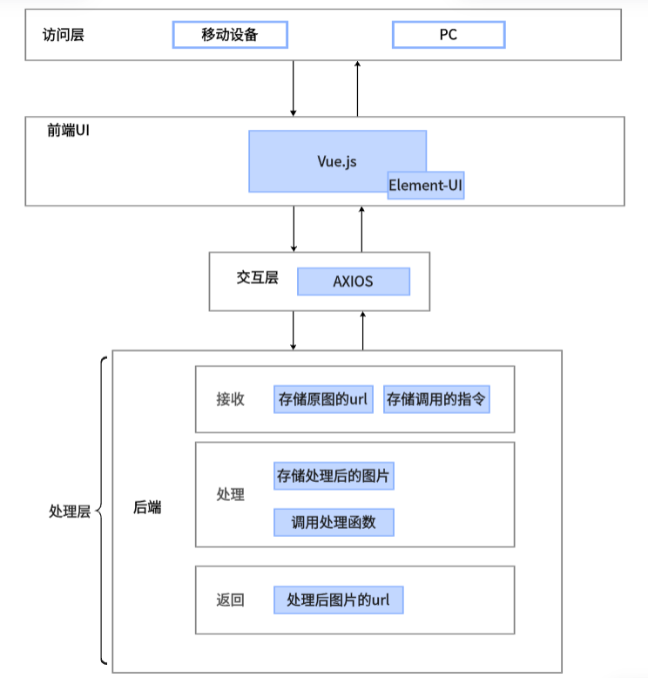

**2.1前端开发**

主要开发语言：HTML,CSS,JavaScript

前端框架：Vue.js

脚手架：Vue-CLI

UI：ElementUI

代码编辑器：IntelliJ IDEA

数据交换：axios

前端包管理器：npm

前端构建工具：Webpack

**2.2后端开发**

* 主要开发语言:Python
* 后端框架：Flask
* 代码编辑器：IntelliJ IDEA
* 版本控制系统：Git
* 跨域工具：flask-cors

**三、项目运行**

**安装依赖**

1. 首先本地需要安装tesseract，项目使用tesseractV4.0版本，使用 tesseract-ocr-setup-4.00.00dev.exe 安装包于本地安装。

|  |
| --- |
| Plain Text PS D:\xxx> tesseract -v tesseract 4.00.00alpha ... |

1. tesseract语言包下载。

下载 [chi_sim.traineddata](https://tesseract-ocr.github.io/tessdoc/Data-Files.html)。  
在 /安装路径/Tesseract-OCR/tessdata路径下保存 chi_sim.traineddata 文件。

**修改配置**

config.py 文件中修改配置信息。

**前端操作**

首先在terminal中进入firstend文件夹，依次输入以下命令启动。

|  |
| --- |
| Bash # install dependency npm install # develop npm run dev |

若启动失败，尝试删除 node_modules 文件夹和 package-lock.json文件重新执行上述步骤。  
如果仍然失败：尝试降低本地node.js版本，我用的是 v12.17.0。

**后端操作**

Pycharm 或其他idea中 run app.py 。

**四、功能实现**

**4.1 前端设计**

**4.1.1 整体思想**

作为图像处理平台，最重要的自然是图片的上传与获取部分。我们采用了复用组件的思想，这样能够很好的降低前端代码的冗余。

对于不同的操作的区分，利用不同的路由页面来实现，路由为携带参数id的路由，也便于后端直接从路由获取id映射到不同的接口，从而实现一个页面对应一个具体的操作。

考虑过以下拉列表实现提供操作选项，但由于操作较多，且下拉列表并不显式显示操作合集，所以选定了目前的实现方案。

**4.1.2 页面路由设计**

采用侧边栏进行路由跳转，侧边栏有以下特性，外观设置在 /firstend/src/styles/index.css 中定义：

* 可上下滑动。取消显示横向滚动条，增加美观性。

|  |
| --- |
| CSS .sidebar {  flex-shrink: 0;  width: 250px; /* 侧边栏宽度 */  overflow-y: auto; /* 开启纵向滚动 */  overflow-x: hidden; /* 取消侧边栏横向滚动条 */ } |

* 始终显示。页面部分的不遮挡通过class = content设置好 padding=20px 实现。
* 点击侧边栏实现跳转具体页面。  
  在 /firstend/components/Layout.vue 中通过el-menu绑定路由实现。

|  |
| --- |
| HTML <el-menu mode="vertical"  :default-active="this.$route.path" router :router="true"  active-text-colo="ffd04b" class="sidebar">  <!-- index要绑定路由上的path -->  <el-menu-item index="/upload/50">OCR处理</el-menu-item> |

**4.1.3 路由设计**

在 router/index.js中定义，路由格式为 /upload/:id 便于给后端获取，从而映射到不同操作接口。

/页面 redirect到ocr操作界面。

**4.1.4 上传组件设计**

上传组件为 Upload2Show ，定义在 firstend/src/components/upload2show 中。

**获取上传前后端交互**

首先是element上传组件click事件绑定update() method，即用户在操作界面点击“上传”按钮。在update方法中：

发送POST请求，将用户上传图片发送给后端，config表示配置请求头部信息。

* 通过 this.$route.params.id 获取当前页面路由参数，对应到后端具体操作。

|  |
| --- |
| JavaScript axios.post(this.server_url + `/upload/${this.$route.params.id}`, param, config)  .then((response) => {  this.percentage = 100;  clearInterval(timer);  this.url_1 = response.data.image_url;  this.srcList.push(this.url_1);  this.url_2 = response.data.draw_url;//处理后的  this.srcList1.push(this.url_2);  this.fullscreenLoading = false;  this.loading = false;  this.dialogTableVisible = false;  this.percentage = 0;  this.notice1(); }); |

**解决组件缓存切换路由时不刷新问题**

* 问题：由于不同路由界面使用同一个组件，在切换页面时，比如从 /upload/1 切换到 /upload/2 ，组件还保留着 /upload/1 的信息。
* 解决方案：采用 $watch 监听路由中id的变化来刷新组件。

|  |
| --- |
| JavaScript export default {  props: ['id'],  created: function () {  //监听 路由的变化！！然后刷新组件555终于实现了  this.$watch('$route.params.id',(newId, oldId) =>{  this.resetData()  })  console.log(" :key=\"$route.params.id\"", this.$route.params.id)  document.title = "QTProj_WEB";  },...//省略 }; |

**4.1.5 效果图显示组件 -- 动态构造图片路径**

* 问题：由于直接根据具体的路径上传图片，需要在 views 中设计新页面，而操作较多，我需要提高代码复用性，于是想到能不能对导入图片路径进行动态构造
* 解决：采用require进行动态构造路径。同时这里需要注意获取上上级文件夹时，不是../ ，需要 ../../ 。

|  |
| --- |
| JavaScript <el-image :src="src0" style="width: 450px"></el-image> <el-image :src="src" style="width: 450px"></el-image> /* ------------ 省略 ---------- */ data() {  return {  src0: require('../../public/img/default.jpg'),  src: require('../../public/img/'+this.$route.params.id+'.jpg')  }; }, |

**4.2 基础功能**

**4.2.0 椒盐噪声**

|  |
| --- |
| Python img=AddSaltPepperNoise(img,0.5) def AddSaltPepperNoise(src, rate):  srcCopy = src.copy()  height, width = srcCopy.shape[0:2]  noiseCount = int(rate*height*width/2)  # add salt noise  X = np.random.randint(width,size=(noiseCount,))  Y = np.random.randint(height,size=(noiseCount,))  srcCopy[Y, X] = 255  # add black peper noise  X = np.random.randint(width,size=(noiseCount,))  Y = np.random.randint(height,size=(noiseCount,))  srcCopy[Y, X] = 0  return srcCopy |

**4.2.1 均值平滑**

|  |
| --- |
| Python img=cv.blur(img,(3,3)) |

**4.2.2 中值平滑**

|  |
| --- |
| Python img=cv.blur(img,(3,3)) |

**4.2.3 高斯平滑**

|  |
| --- |
| Python img=cv.GaussianBlur(img,(11,11),0) |

**4.2.4 图像锐化-拉普拉斯算子**

|  |
| --- |
| Python gray=cv.cvtColor(img,cv.COLOR_BGR2GRAY) img=cv.Laplacian(gray,cv.CV_16S,ksize=3) img=cv.convertScaleAbs(img) |

**4.2.5 图像锐化-Sobel算子水平方向**

|  |
| --- |
| Python gray=cv.cvtColor(img,cv.COLOR_BGR2GRAY) img=cv.Sobel(img,cv.CV_64F,1,0,ksize=5) |

**4.2.6 图像锐化-Sobel算子垂直方向**

|  |
| --- |
| Python gray=cv.cvtColor(img,cv.COLOR_BGR2GRAY) img=cv.Sobel(img,cv.CV_64F,0,1,ksize=5) |

**4.2.7 将图像用双线性插值法扩大**

|  |
| --- |
| Python img = cv.resize(img, (0, 0), fx=2, fy=2, interpolation=cv.INTER_NEAREST) |

**4.2.8 将图像左移30个像素，下移50个像素**

|  |
| --- |
| Python M=np.float32([[1,0,30],[0,1,60]]) height, width, channel = img.shape img = cv.warpAffine(img, M, (width, height)) |

**4.2.9 旋转45度，缩放因子为1**

|  |
| --- |
| Python height, width, channel = img.shape M=cv.getRotationMatrix2D(((width/2),(height/2)),45,1) tmp=cv.warpAffine(img, M, (2*width, 2*height)) img=tmp |

**4.2.10 转灰度图**

|  |
| --- |
| Python img= cv.cvtColor(img,cv.COLOR_BGR2GRAY) |

**4.2.11 转灰度后二值化-全局阈值法**

|  |
| --- |
| Python img= cv.cvtColor(img,cv.COLOR_BGR2GRAY) ret, img = cv.threshold(img,127,255,cv.THRESH_BINARY) |

**4.2.12 直方图均衡化**

|  |
| --- |
| Python img= cv.cvtColor(img,cv.COLOR_BGR2GRAY) src = cv.resize(img, (256,256)) img=cv.equalizeHist(src) |

**4.2.13 灰度直方图**

|  |
| --- |
| Python img=cv.calcHist([img],[0],None,[256],[0,255]) |

**4.2.14 仿射变换**

|  |
| --- |
| Python src = cv.resize(img, (256, 256)) rows, cols = src.shape[: 2] post1=np.float32([[50,50],[200,50],[50,200]]) post2=np.float32([[10,100],[200,50],[100,250]]) M=cv.getAffineTransform(post1,post2) img=cv.warpAffine(src,M,(rows,cols)) |

**4.2.15 透视变换**

|  |
| --- |
| Python src = cv.resize(img, (256, 256)) rows, cols = src.shape[: 2] post1 = np.float32([[55, 65], [288, 49], [28, 237], [239,240]]) post2 = np.float32([[0, 0], [200, 0], [0, 200], [200, 200]]) M = cv.getPerspectiveTransform(post1, post2) img=cv.warpPerspective(src,M,(200,200)) |

**4.2.16 图像翻转**

|  |
| --- |
| Python gray=cv.cvtColor(img,cv.COLOR_BGR2GRAY) img=255-gray |

**4.2.17 RGB转HSV**

|  |
| --- |
| Python img=cv.cvtColor(img,cv.COLOR_RGB2HSV) |

**4.2.18 HSV获取H**

|  |
| --- |
| Python hsv = cv.cvtColor(img, cv.COLOR_RGB2HSV) img = hsv[:,:,0] |

**4.2.19 HSV获取S**

|  |
| --- |
| Python hsv = cv.cvtColor(img, cv.COLOR_RGB2HSV) img = hsv[:,:,1] |

**4.2.20 HSV获取V**

|  |
| --- |
| Python hsv = cv.cvtColor(img, cv.COLOR_BGR2HSV) img = hsv[:,:,2] |

**4.2.21 RGB获取B**

|  |
| --- |
| Python img=img[:,:,0] |

**4.2.22 RGB获取G**

|  |
| --- |
| Python img=img[:,:,1] |

**4.2.23 RGB获取R**

|  |
| --- |
| Python img=img[:,:,2] |

**4.2.24 水平翻转**

|  |
| --- |
| Python img=cv.flip(img,1,dst=None) |

**4.2.25 垂直翻转**

|  |
| --- |
| Python img=cv.flip(img,0,dst=None) |

**4.2.26 对角镜像**

|  |
| --- |
| Python img=cv.flip(img,-1,dst=None) |

**4.2.27 图像开运算**

|  |
| --- |
| Python kernel=cv.getStructuringElement(cv.MORPH_CROSS,(5,5)) img=cv.morphologyEx(img,cv.MORPH_OPEN,kernel) |

**4.2.28 图像闭运算**

|  |
| --- |
| Python kernel=cv.getStructuringElement(cv.MORPH_CROSS,(5,5)) img=cv.morphologyEx(img,cv.MORPH_CLOSE,kernel) |

**4.2.29 腐蚀**

|  |
| --- |
| Python kernel=cv.getStructuringElement(cv.MORPH_CROSS,(5,5)) img=cv.erode(img,kernel) |

**4.2.30 膨胀**

|  |
| --- |
| Python kernel=cv.getStructuringElement(cv.MORPH_CROSS,(5,5)) img=cv.dilate(img,kernel) |

**4.2.31 顶帽运算**

|  |
| --- |
| Python kernel=cv.getStructuringElement(cv.MORPH_CROSS,(5,5)) img=cv.morphologyEx(img,cv.MORPH_TOPHAT,kernel) |

**4.2.32 底帽运算**

|  |
| --- |
| Python kernel=cv.getStructuringElement(cv.MORPH_CROSS,(5,5)) img=cv.morphologyEx(img,cv.MORPH_TOPHAT,kernel) |

**4.2.33 HoughLinesP实现线条检测**

|  |
| --- |
| Python img = cv.GaussianBlur(img, (3, 3), 0) edges = cv.Canny(img, 50, 150, apertureSize=3) minLineLength = 200 maxLineGap = 15 linesP=cv.HoughLinesP(edges,1,np.pi/180,80,minLineLength,maxLineGap) result_P = img.copy() for i_P in linesP:  for x1, y1, x2, y2 in i_P:  cv.line(result_P, (x1, y1), (x2, y2), (0, 255, 0), 3) img=result_P |

**4.2.34 Canny边缘检测**

|  |
| --- |
| Python blur=cv.GaussianBlur(img,(3,3),0) image=cv.cvtColor(blur,cv.COLOR_BGR2GRAY) gradx=cv.Sobel(image,cv.CV_16SC1,1,0) grady=cv.Sobel(image,cv.CV_16SC1,0,1) img=cv.Canny(gradx,grady,50,150) |

**4.2.35 图像增强**

|  |
| --- |
| Python  CRH= cv.cvtColor(img,cv.COLOR_BGR2GRAY)  CRH=CRH.astype('float')  row,column=CRH.shape  gradient=np.zeros((row,column))  for x in range(row - 1):  for y in range(column - 1):  gx = abs(CRH[x + 1, y] - CRH[x, y])  gy = abs(CRH[x, y + 1] - CRH[x, y])  gradient[x, y] = gx + gy  sharp=CRH+gradient  sharp = np.where(sharp > 255, 255, sharp)  sharp = np.where(sharp < 0, 0, sharp)  gradient = gradient.astype('uint8')  img= sharp.astype('uint8') |

**4.2.36 Roberts算子提取图像边缘**

|  |
| --- |
| Python grayImage = cv.cvtColor(img, cv.COLOR_BGR2GRAY) kernelx = np.array([[-1, 0], [0, 1]], dtype=int) kernely = np.array([[0, -1], [1, 0]], dtype=int) x = cv.filter2D(grayImage, cv.CV_16S, kernelx) y = cv.filter2D(grayImage, cv.CV_16S, kernely) absX=cv.convertScaleAbs(x) absY=cv.convertScaleAbs(y) img=cv.addWeighted(absX,0.5,absY,0.5,0) |

**4.2.37 Prewitt算子提取图像边缘**

|  |
| --- |
| Python grayImage=cv.cvtColor(img,cv.COLOR_BGR2GRAY) x=cv.Sobel(grayImage,cv.CV_16S,1,0) y=cv.Sobel(grayImage,cv.CV_16S,0,1) absX=cv.convertScaleAbs(x) absY=cv.convertScaleAbs(y) img=cv.addWeighted(absX,0.5,absY,0.5,0) |

**4.2.38 Laplacian算子提取图像边缘**

|  |
| --- |
| Python grayImage= cv.cvtColor(img, cv.COLOR_BGR2GRAY) grayImage = cv.GaussianBlur(grayImage, (5, 5), 0, 0) dst=cv.Laplacian(grayImage,cv.CV_16S,ksize=3) img==cv.convertScaleAbs(dst) |

**4.2.39 LoG边缘提取**

|  |
| --- |
| Python img = cv.cvtColor(img, cv.COLOR_BGR2RGB) image = cv.copyMakeBorder(img, 2, 2, 2, 2, borderType=cv.BORDER_REPLICATE) image = cv.GaussianBlur(image, (3, 3), 0, 0) m1 = np.array([[0, 0, -1, 0, 0], [0, -1, -2, -1, 0], [-1, -2, 16, -2, -1], [0, -1, -2, -1, 0], [0, 0, -1, 0, 0]]) rows=image.shape[0] cols=image.shape[1] image1=np.zeros(image.shape) for k in range(0,2):  for i in range(2,rows-2):  for j in range(2,cols-2):  image1[i,j]=np.sum((m1*image[i - 2:i + 3, j - 2:j + 3, k]))  img=cv.convertScaleAbs(image1) |

**4.3 风格迁移**

**4.3.1 原理**

Fast neural style transform算法是基于使用CNN来执行图像风格转换任务。该网络被训练为最小化感知损失函数（该函数衡量从生成图像中提取的高级特征与目标图像之间的差异），获取输入图像并直接生成转换后的输出图像，而不需要进行迭代优化。该算法实现了对于固定风格任意图像内容的快速风格迁移，实现了实时处理速度的优化，并且有较好的处理效果。

**Net Structure**

该网络结构需要让Transformation Net生成的迁移图片在内容上和原图尽量一致，在风格上与选定的风格图片尽量一致。

1. Image Transformation Net

该网络用于将输入图像直接转换为带有固定风格的图像，采用步幅卷积进行网络中的采样。该网络由5个残差块组成，非残差卷积层都会使用正则化以防止过拟合，末层使用缩放来保证合法的像素值。

1. Loss NetWork

该网络对于原图和迁移图片进行内容损失和风格损失的计算，需要为每一种风格训练一个网络。系统将会使用预训练网络来定义损失函数。

**Fast neural style transform和Neural style transform的区别：**

前者使用基于预训练网络的高级特征提取的感知损失函数，而后者使用基于预训练网络的不同层的特征图的内容损失和风格损失的组合。

前者使用feed-forward卷积神经网络直接生成风格化图像，后者使用基于优化的方法来迭代更新输入图像。

前者的处理速度更快，更加适合实时处理应用。

**4.3.2代码实现**

采用opencv提供的dnn模块。因为其只实现了推理而不能推理模型，采用已训练的模型。

|  |
| --- |
| Python def trans_1(image,data_path,ext,file_name):  # 载入采用Torch的配置网络和训练的权重参数  net = cv.dnn.readNetFromTorch('.\models\candy.t7')  #使用特定计算后端  net.setPreferableBackend(cv.dnn.DNN_BACKEND_OPENCV)  # 读取图片  #image = cv.imread(data_path)  (h, w) = image.shape[:2]  #根据输入图像创建维度N，通道数C，高H和宽W的BLOB类型  blob = cv.dnn.blobFromImage(image, 1, (w, h), (103.939, 116.779, 123.680), swapRB=False, crop=False)  # 进行计算  net.setInput(blob)  #运行前向计算并输出  out = net.forward()  out = out.reshape(3, out.shape[2], out.shape[3])  out[0]+= 103.939  out[1]+= 116.779  out[2]+= 123.68  out /= 255  out = out.transpose(1, 2, 0)  out = out * 255  return out |

**4.4 身份证OCR**

由于直接利用tesseract对身份证图片进行OCR操作，结果并不够准确。因为有大量空白，同时也可能将不必要的人像部分等识别出结果。

所以本平台在利用tesseract进行文字提取的功能上，对身份证进行前置处理，这个过程也充分感受到了本学期学习的二值化、腐蚀、膨胀在图像处理中的奠基作用。

**4.4.1 处理过程简述**

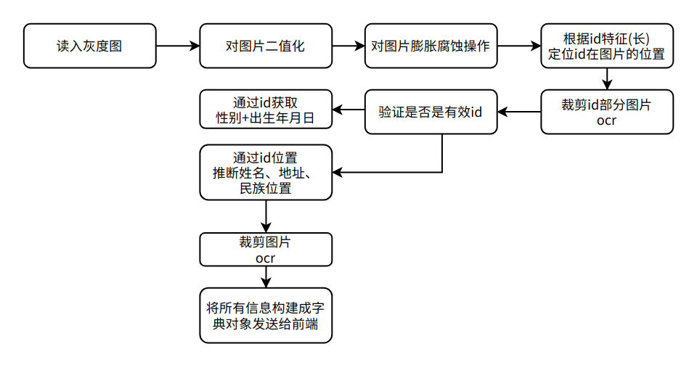

**4.4.2 图片初处理**

主要目的：将id部分构造成不间断的矩形，由于其他部分都是汉字，可能处理结果会中断，并不方便操作，id构造最为规律，最有可能构造成连续的实心矩形。从而利用id坐标推断其他部分坐标，再裁剪做ocr。

1. 首先获取二值化图片，便于后续膨胀、腐蚀处理。

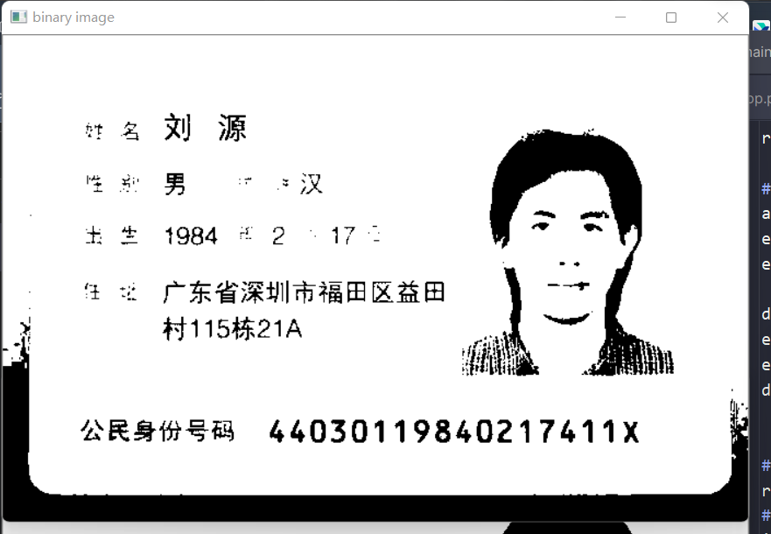

1. 膨胀dilation、腐蚀erosion。
2. 膨胀：用于增强图像中白(亮)区域
3. 腐蚀：减少图像中白(亮)区域

这里首先使用闭操作，即对图像先膨胀再腐蚀，从而填充内部空洞，连接相邻元素，消除小孔、细小噪点。

两次连续的腐蚀减少白色区域，构成“方块化”，方便定位到id(长长的矩形)。

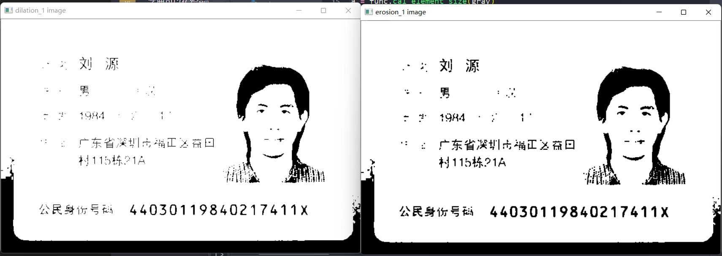

接着使用开操作，即先腐蚀再膨胀，消除小物体。

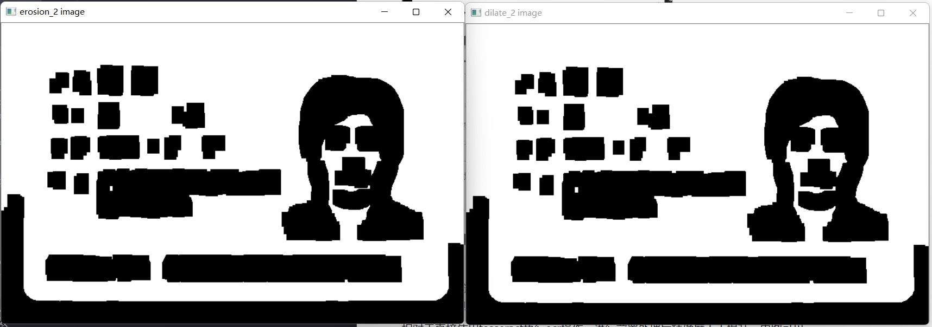

**4.4.3 轮廓处理**

经过上述操作之后，图片中已经有矩形轮廓，提取，并筛选出扁状长宽比例>5的矩形(保守估计，其实应该10左右)。

|  |
| --- |
| Python # 1. 检测所有轮廓 cv2.RETR_LIST 效果不好 # 但 RETR_TREE 就要做更多筛选 因为内层轮廓还可以继续包含内嵌轮廓 contours, hierarchy = cv2.findContours(img, cv2.RETR_TREE, cv2.CHAIN_APPROX_SIMPLE) # 2. 筛选 遍历获得的所有轮廓 for i in range(len(contours)):  # 抛弃面积太小的  # 扁状筛选  if height < width * 5:  continue |

筛选结果有多个轮廓，此时先做透视变换，因为有些图片并不是垂直视角的。

**4.4.4 提取id**

遍历每个筛选结果，透视变换后裁剪图片，利用tesseract进行ocr，同时验证id是否合法(18位数字orX)。

|  |
| --- |
| Python # crop_img 身份证id区域 透视后的图 垂直视角 crop_img = cv2.warpPerspective(binary, M, (int(width), int(height))) card_id = pytesseract.image_to_string(erosion) # ... 处理空行空格等特殊符号 if is_identi_number(card_id):  print('身份证有效')  return card_id, angle, **rect # 存储id矩形位置坐标**  else:  print('无效身份证=', card_id)  continue raise('身份证识别失败！！！') |

结果：

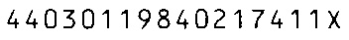

**4.4.5 通过id矩形坐标推断其他内容坐标**

身份证先对位置：单位1. 数据来源于：[身份证坐标数据](https://github.com/sam-ke/idCardOcr)。

|  |  |  |  |  |
| --- | --- | --- | --- | --- |
| 区域名 | x横坐标起点 | x横坐标终点 | y纵坐标起点 | y纵坐标哦终点 |
| 姓名 | 0.1620 | 0.6173 | 0.0967 | 0.2028 |
| 民族 | 0.3705 | 0.6173 | 0.2353 | 0.3317 |
| 地址 | 0.1620 | 0.6173 | 0.4826 | 0.7616 |
| 身份证id | 0.3134 | 0.8976 | 0.7976 | 0.9044 |

|  |
| --- |
| Python # 根据身份证id的位置推 姓名、民族、addr的位置坐标 def find_chinese_regions(gray_img, id_rect):  # 获取身份证id 的位置坐标  box = cv2.boxPoints(id_rect)  box = np.int64(box)   # 通过顶点获得身份证id坐标  _, point, width, height = crop_img_by_box(gray_img, box)   new_x = point[0] - (width / 18) * 5.5  new_width = int(width / 5 * 4)   # 通过身份证id 的坐标 推断其他区域坐标  # 做一个相对计算就是了  box = []  # 身份证 总height  card_height = height / (0.9044 - 0.7976)  # approximately 图像中身份证上边界的y坐标-纵  card_y_start = point[1] - card_height*0.8   # 为了保证不丢失文字区域 姓名的相对位置保留 以身份证上边界作为起始切割点  new_y = card_y_start + card_height * 0.0967 # 0.0967   # 容错因子 防止矩形不正 导致区域重叠  factor = 25  new_y = card_y_start if card_y_start > factor else factor  new_height = card_height * (0.7616 - 0.0967) + card_height * 0.0967   # 文字下边界坐标  new_y_low = (new_y + new_height) if (new_y + new_height) <= point[1] - factor else point[1] - factor  # 姓名位置  box.append([new_x, new_y])  # 民族位置 or 性别位置  box.append([new_x + new_width, new_y])  # 以下为addr位置 因为可能多行  box.append([new_x + new_width, new_y_low])  box.append([new_x, new_y_low])  box = np.int0(box)  # 获取汉字区域坐标信息，并剪切该区域  return crop_img_by_box(gray_img, box) # -------- 根据提取的区域 识别提取各部分汉字 民族+addr ---------- CARD_NAME = CARD_ETHNIC = CARD_ADDR = '' for textLine, boundaryCoor in enumerate(boundaryCoors):  # 依次从上到下  if textLine == 0:  vertiCoors, text = get_name(binary, boundaryCoor, gray_char_area_img) # 获得垂直字符切割坐标 和 字符  # print("457name:", text)  CARD_NAME = text  elif textLine == 1:  vertiCoors, text = get_gender_ethic(binary, boundaryCoor, gray_char_area_img) # 获得垂直字符切割坐标 和 字符  # CARD_GENDER = text[0]  CARD_ETHNIC = text  else:  vertiCoors, text = get_address(binary, boundaryCoor, gray_char_area_img) # 获得垂直字符切割坐标 和 字符  CARD_ADDR += text |

**4.4.6 结果封装**

将信息包装成字典对象，便于前端js操作及显示。

|  |
| --- |
| Python ocr_text = {  'CARD_NUM': CARD_NUM,  'CARD_NAME': CARD_NAME,  'CARD_GENDER': CARD_GENDER,  'CARD_ETHNIC': CARD_ETHNIC,  'CARD_YEAR': CARD_YEAR,  'CARD_MON': CARD_MON,  'CARD_DAY': CARD_DAY,  'CARD_ADDR': CARD_ADDR } # ---------------- 发送结果给前端 # 50 OCR if id == 50:  pid = image.filename  ocr_text = core.main.ocr_main(image_path)  return jsonify({'status': 1,  'image_url': 'http://127.0.0.1:5000/tmp/ct/' + pid,  'ocr_text': ocr_text  }) |

**4.4.7 以getname为例分析文字提取**

这里使用了 config='-psm 6' ，将整个图片作为 a single uniform block 进行提取。经过本地测试，psm=6的结果是最准确的。

这里psm选择参数非常重要！！一开始选择7时，就获取不到文字，因为 7：Treat the image as a single text line. 并不合适，虽然图片很扁，但是可能还是会被识别为多行的，设置psm=7时经常只返回 \n ！

|  |
| --- |
| Python def get_name(binary_img, horiBoundaryCoor, origin=None):  # 名字区域的宽度  coors = _chineseCharHandle(binary_img, horiBoundaryCoor)  if len(coors) == 0:  return coors, '没有检测到名字'  # 名字区域高度  (up, down) = horiBoundaryCoor  box = np.int0([[coors[0][0], up], [coors[-1][1], up], [coors[-1][1], down], [coors[0][0], down]])  text = ''  # 裁剪图片  if type(origin) == np.ndarray:  crop_img, _, _, _ = crop_img_by_box(origin, box)  text = pytesseract.image_to_string(crop_img, lang='chi_sim', config='-psm 6')  # print("name-text=", text) 字符串处理!!  text = text.replace(' ', '')  text = text.replace('\n', '')  return coors, text |

**4.4.8 确定信息块文本宽度or高度**

为便于实施，均采用单行检索的方案，例如addr为多行时，就进行多次裁剪图片ocr提取字符串，最后再拼接字符串。

* 确认文字宽度原理：由于图像初处理过程中，可能没有完全将文本构造成连续不间断的矩形(只有id部分能保证完成此构造)。所以首先提取该“信息块”(裁剪后的)，裁剪后进行如下操作。

1. 图片每个点只有0/1值，当该列求和结果初次 !=0 时，说明实心块的开始，标记。
2. 当已标记实心块，从左向右遍历过程中，某列求和 ==0 时，说明实心块的结束，标记。

* 以上两个操作将得到(start,end)的pair，添加到结果合集中。
* 再对检索到的所有pair确定最右端的end，即为所求。

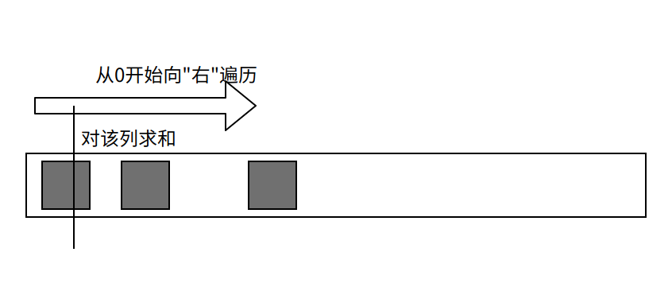

代码太长，这里展示纵向方向的确定文字高度，即单行文本行高，原理类似。

|  |
| --- |
| Python def horizontal_projection(binary_img):  # 水平行边界坐标  boundaryCoors = []  (x, y) = binary_img.shape  # 这一列  a = [0 for z in range(0, x)]  for i in range(0, x):  # 对这一行  for j in range(0, y):  if binary_img[i, j] == 0:  a[i] = a[i] + 1  # 连续区域标识  continuouStartFlag = False  up = down = 0  # 行高不足总高1/20 临时保存 考虑与下一个行合并  tempUp = 0  # 主要解决汉字中上下结构的单子行像素点不连续的问题  for i in range(0, x):  if a[i] > 1:  if not continuouStartFlag:  continuouStartFlag = True  up = i  else:  if continuouStartFlag:  continuouStartFlag = False  down = i-1 # - 1  if down - up >= x // 20 and down-up <= x//5: # // 10  # 行高小于总高1/20的抛弃  boundaryCoors.append([up, down])  # print("if boundaryCoors", boundaryCoors)  else:  if tempUp > 0:  if down - tempUp >= x // 20 and down - tempUp <= x//10:  # 行高小于总高1/20的抛弃  boundaryCoors.append([tempUp, down])  tempUp = 0  else:  tempUp = up  # 姓名 年 月 日 性别-民族 地址  if len(boundaryCoors) < 4:  return False  # print("boundaryCoors", boundaryCoors)  return boundaryCoors |

**五、功能展示**

**5.1 基础功能**

**5.2.0 椒盐噪声**

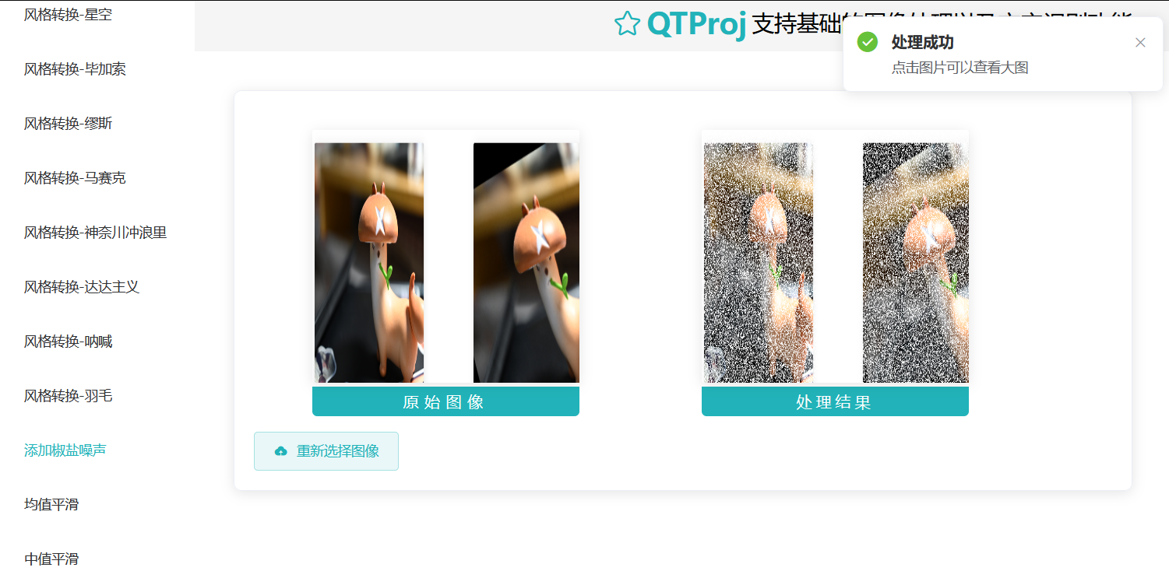

**5.2.1 均值平滑**

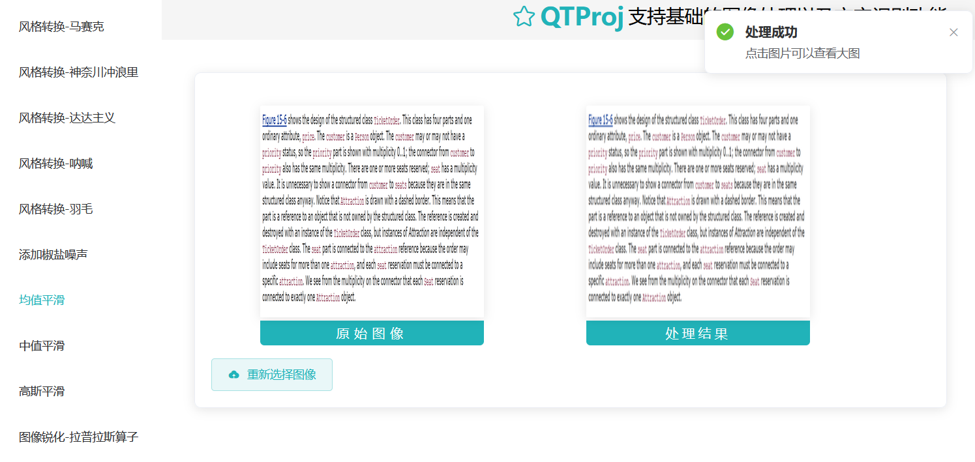

**5.2.2 中值平滑**

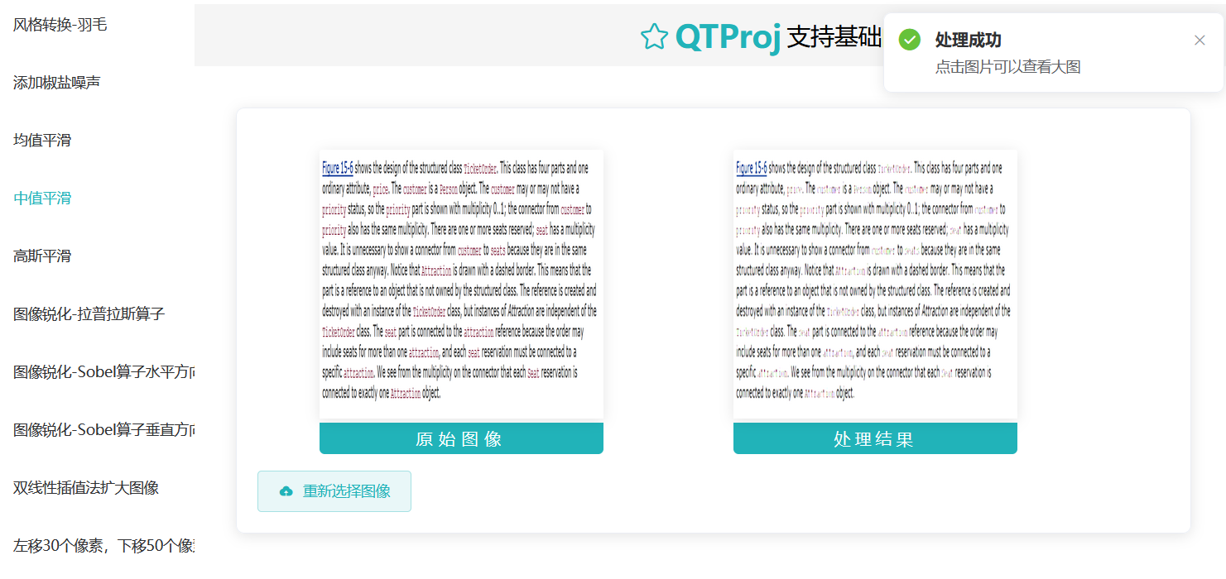

**5.2.3 高斯平滑**

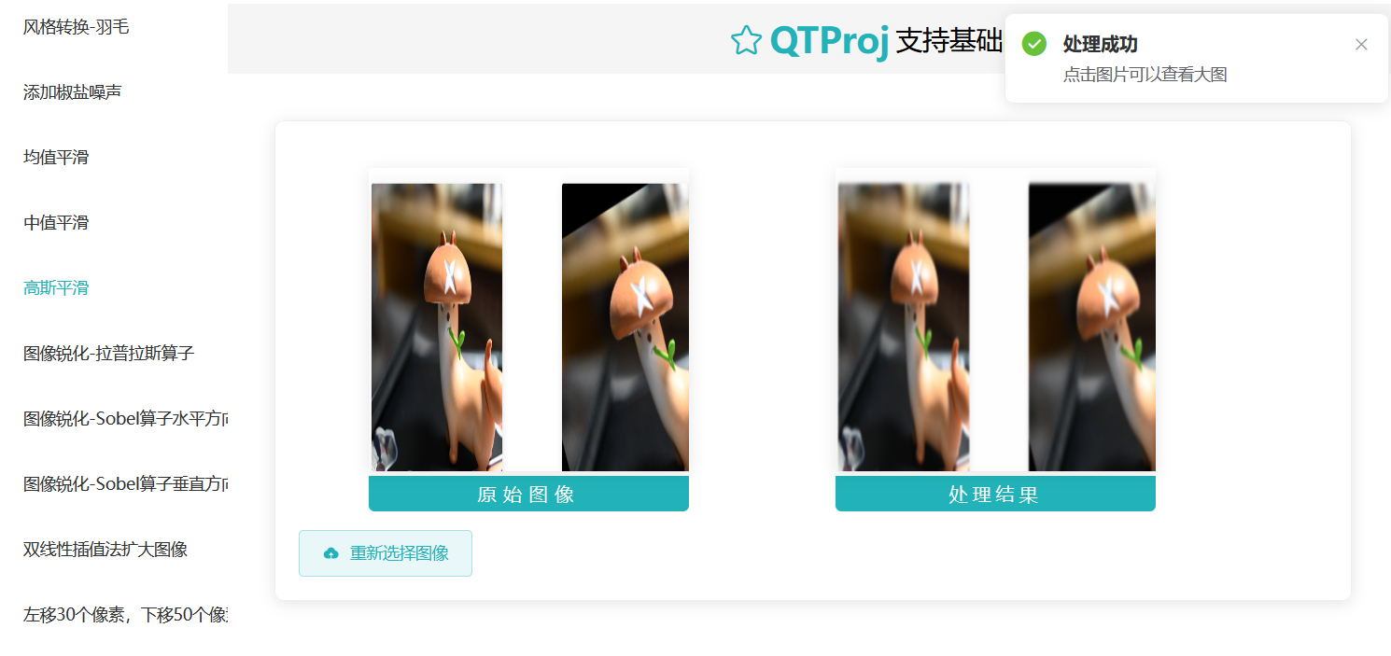

**5.2.4 图像锐化-拉普拉斯算子**

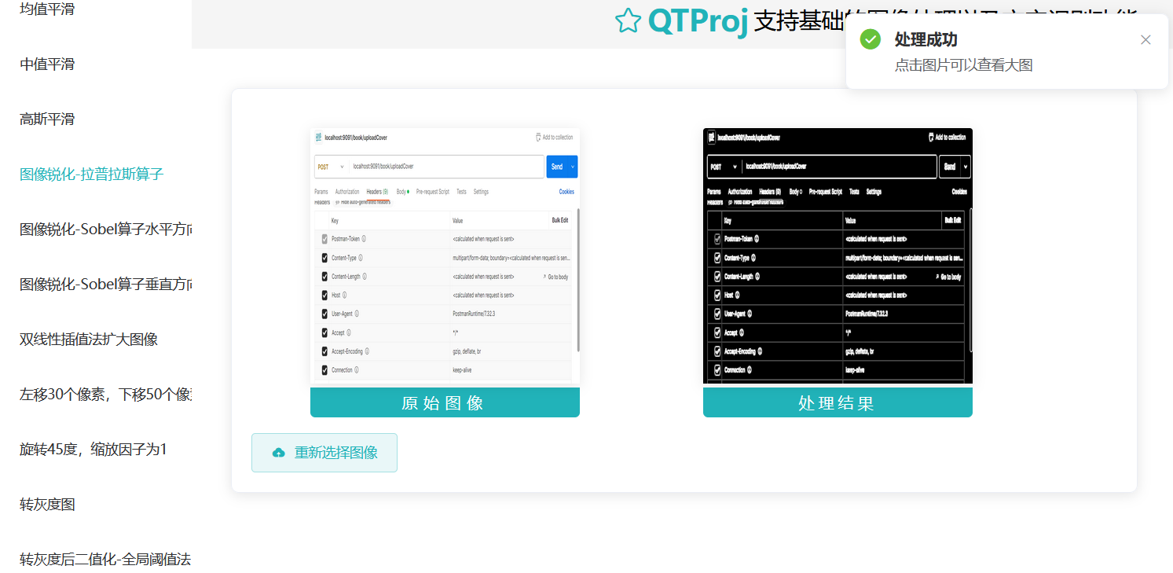

**5.2.5 图像锐化-Sobel算子水平方向**

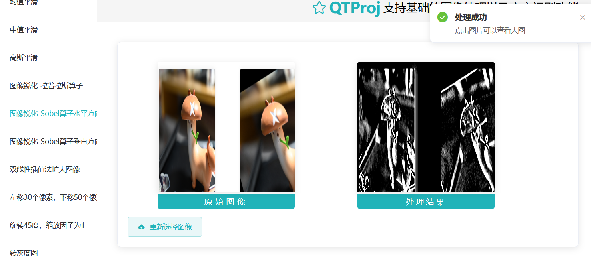

**5.2.6 图像锐化-Sobel算子垂直方向**

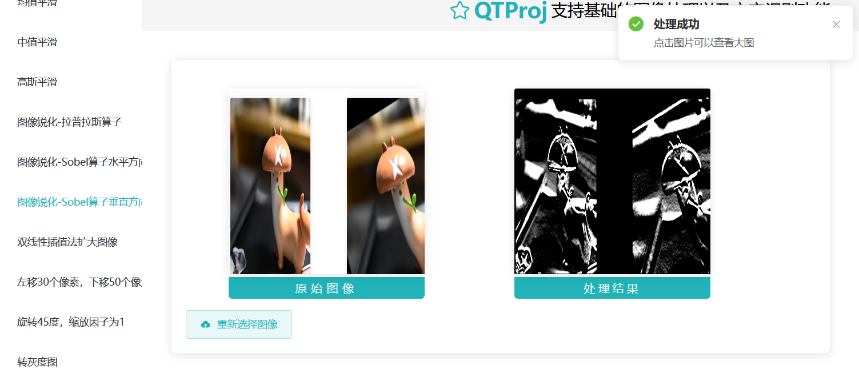

**5.2.7 将图像用双线性插值法扩大**

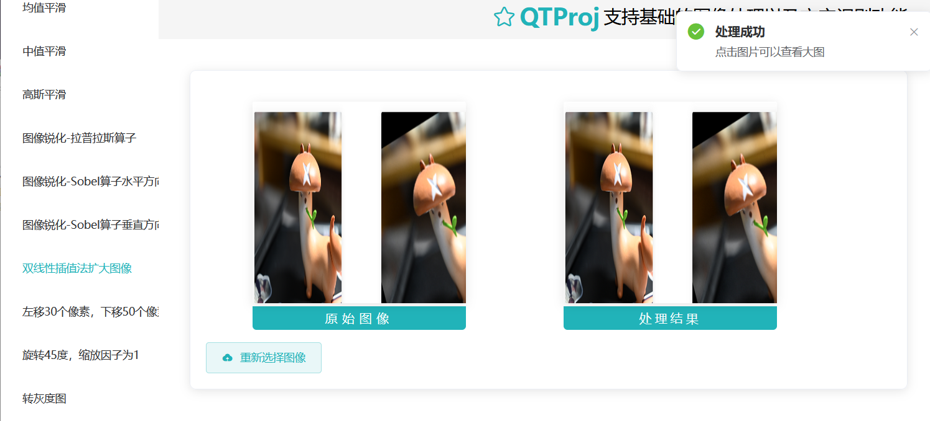

**5.2.8 将图像左移30个像素，下移50个像素**

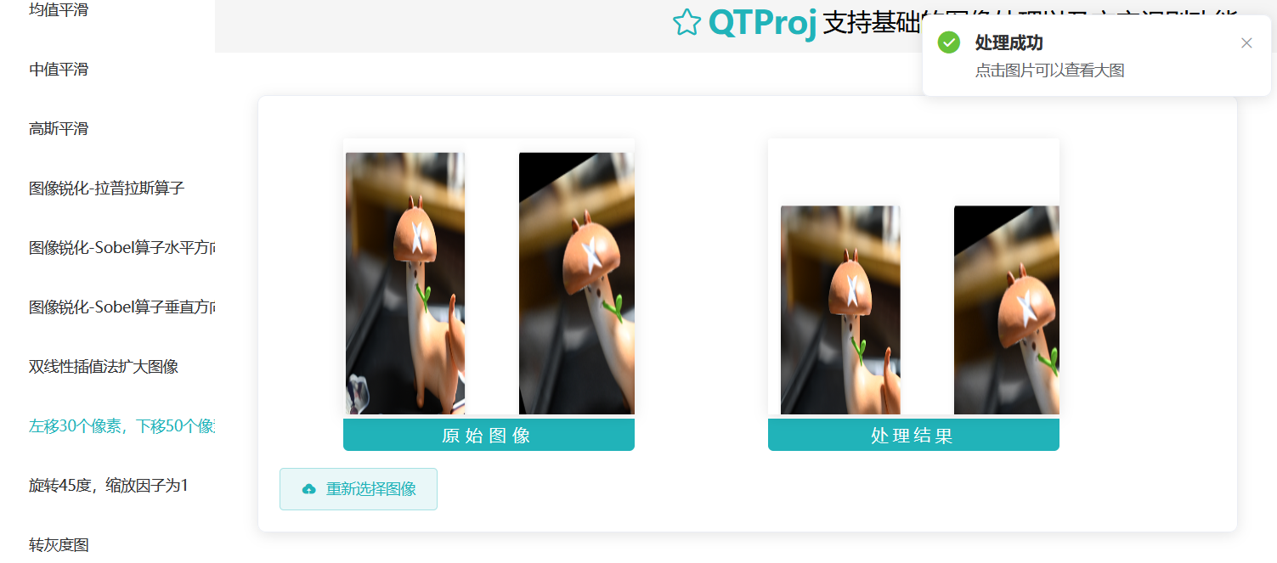

**5.2.9 旋转45度，缩放因子为1**

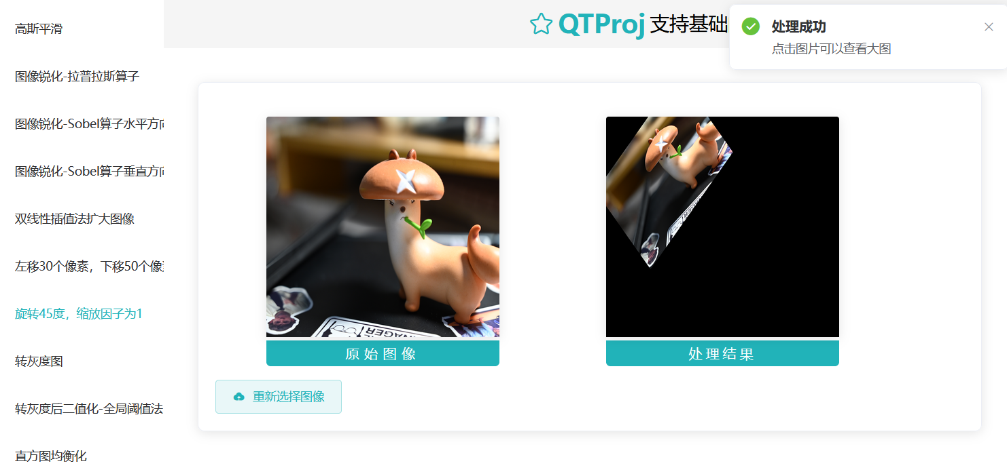

**5.2.10 转灰度图**

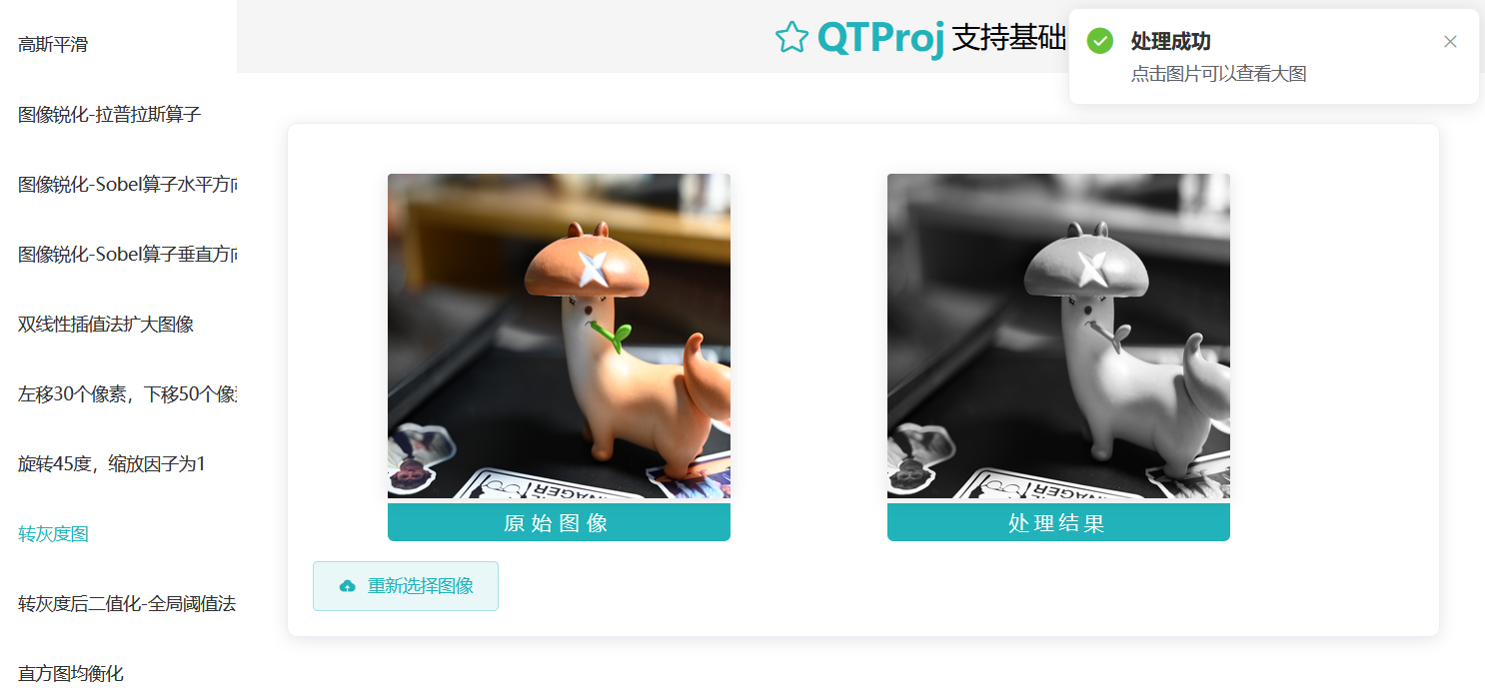

**5.2.11 转灰度后二值化-全局阈值法**

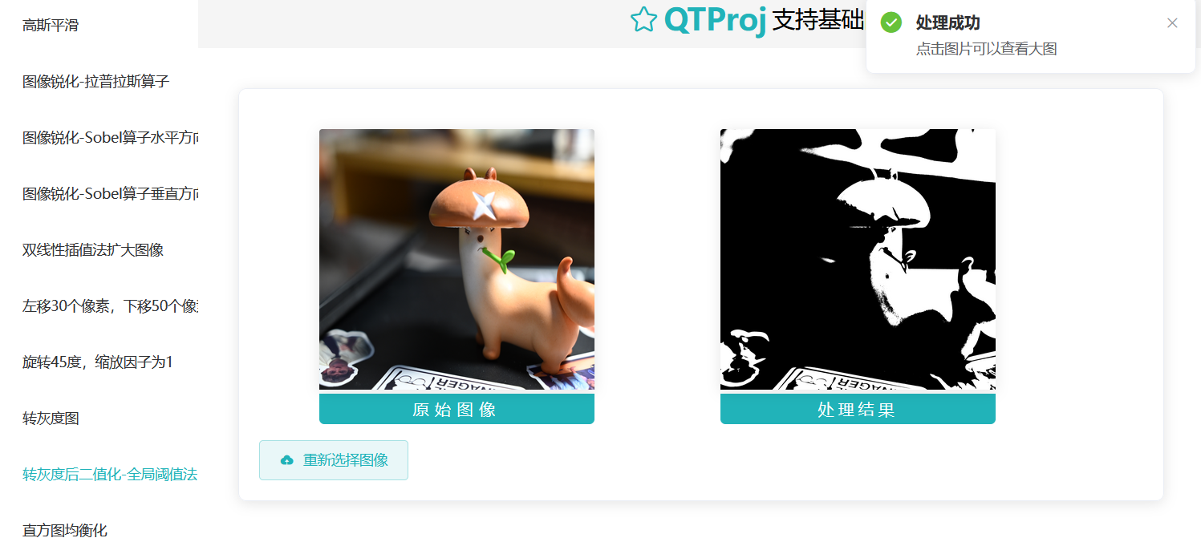

**5.2.12 直方图均衡化**

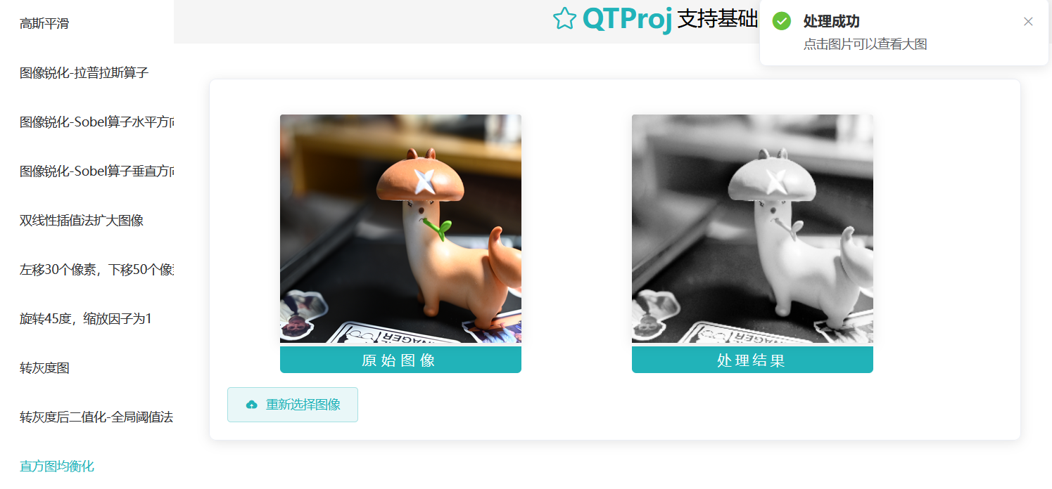

**5.2.13 灰度直方图**

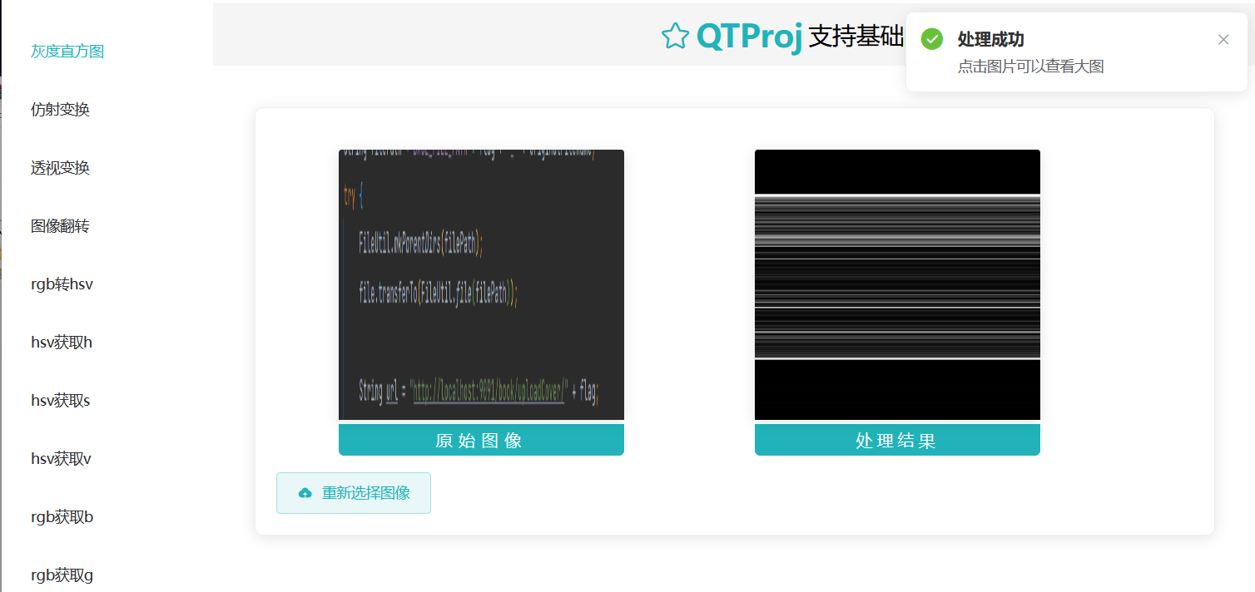

**5.2.14 仿射变换**

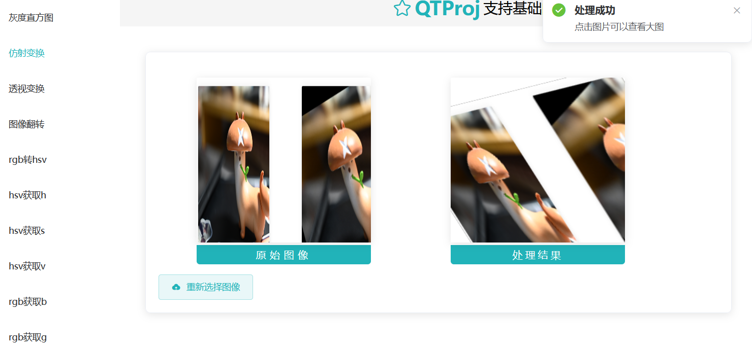

**5.2.15 透视变换**

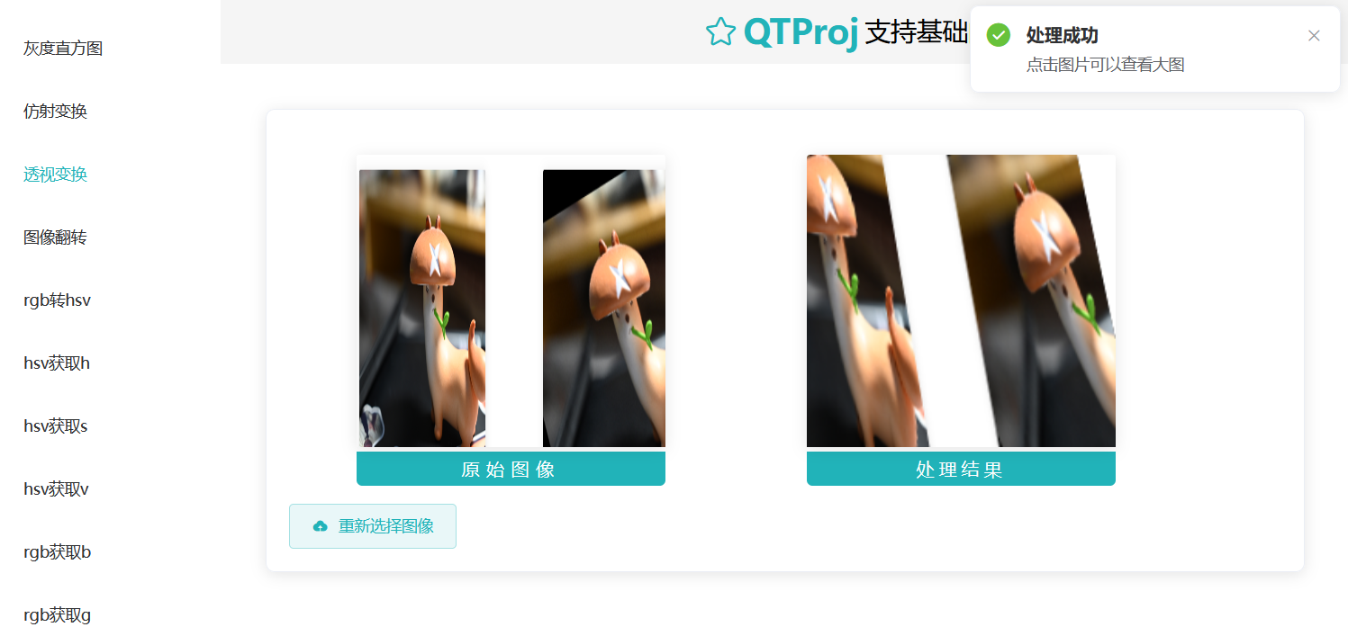

**5.2.16 图像翻转**

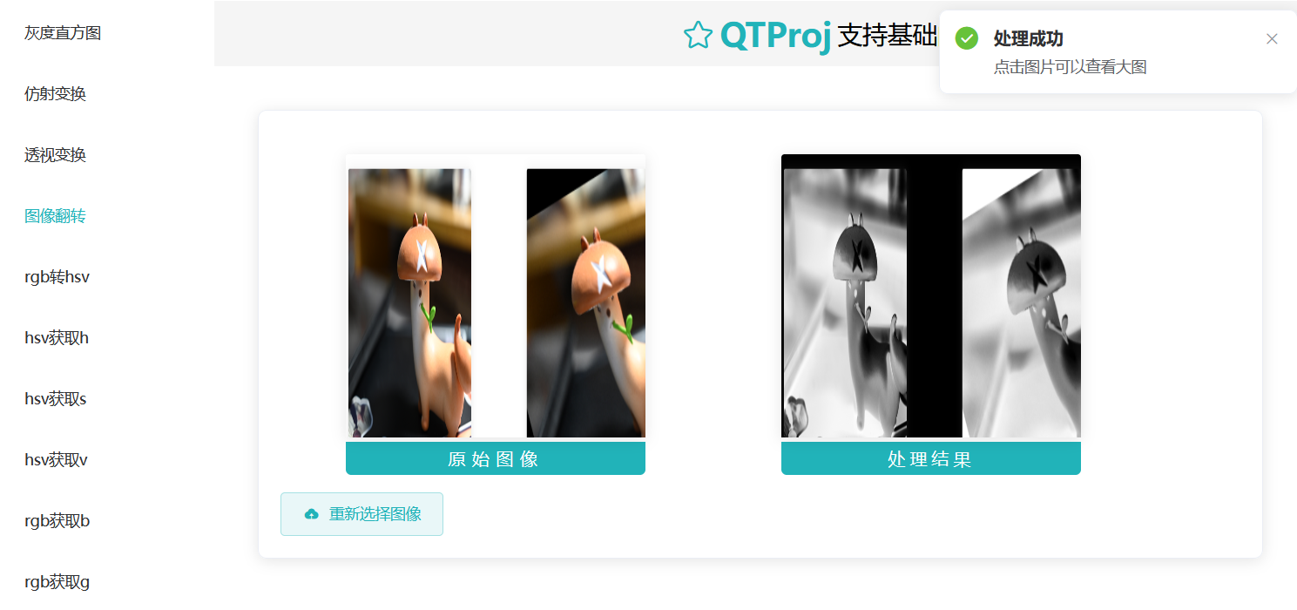

**5.2.17 RGB转HSV**

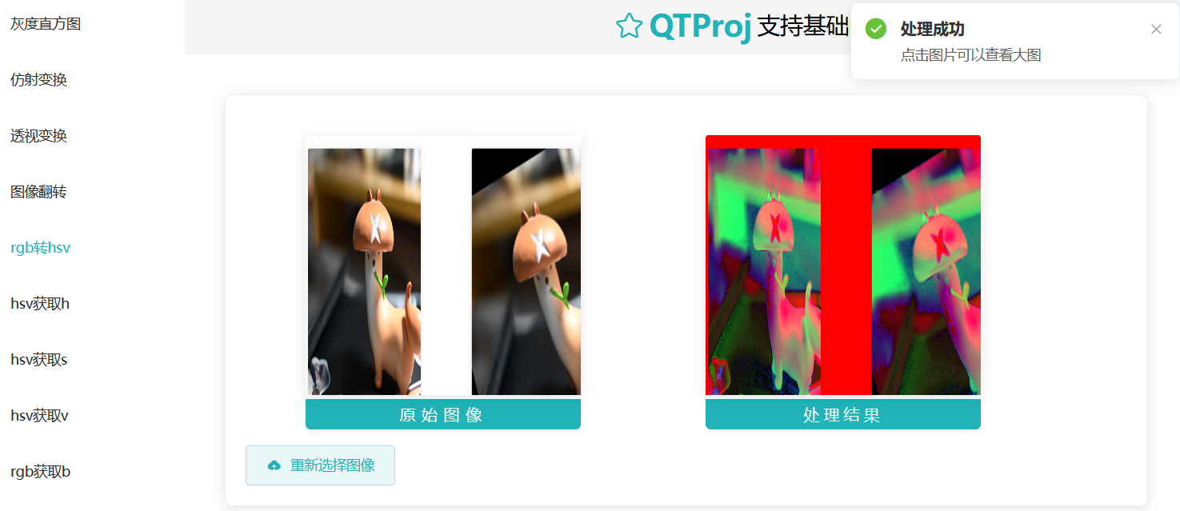

**5.2.18 HSV获取H**

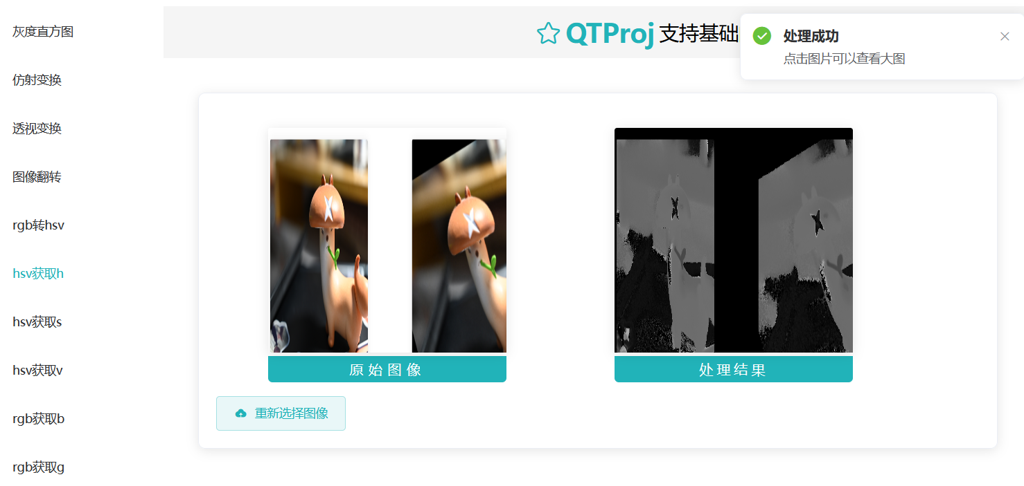

**5.2.19 HSV获取S**

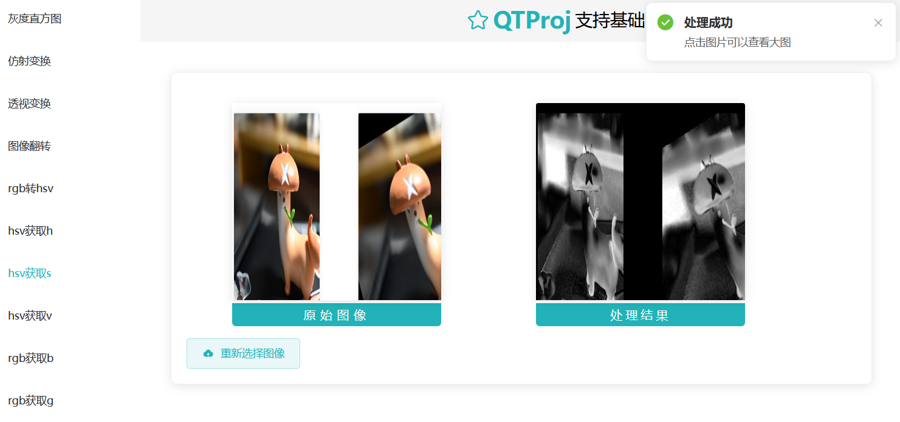

**5.2.20 HSV获取V**

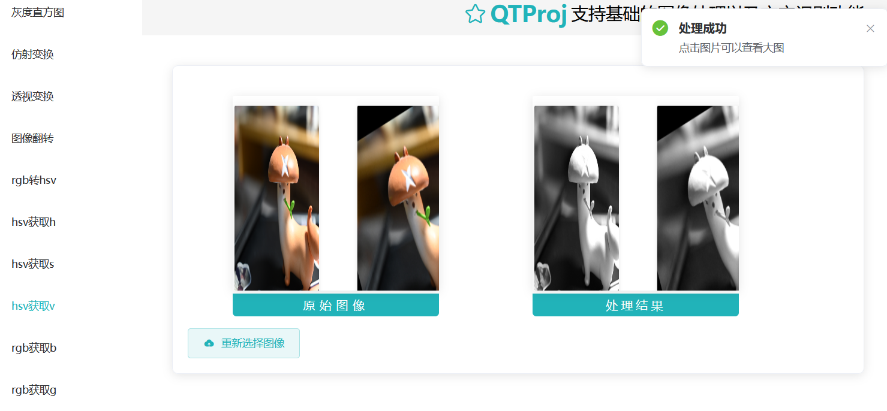

**5.2.21 RGB获取B**

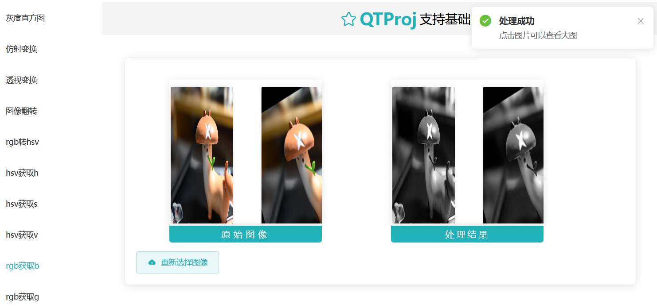

**5.2.22 RGB获取G**

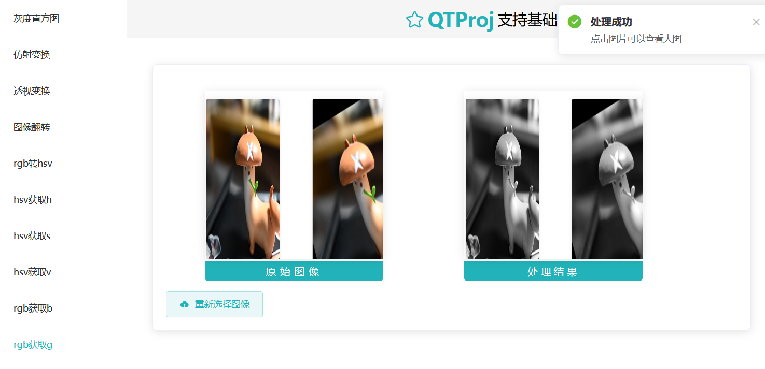

**5.2.23 RGB获取R**

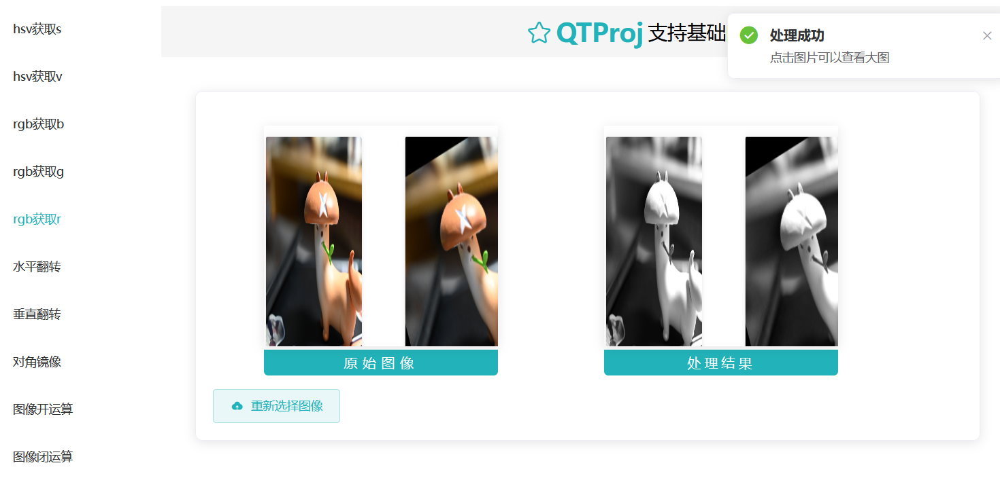

**5.2.24 水平翻转**

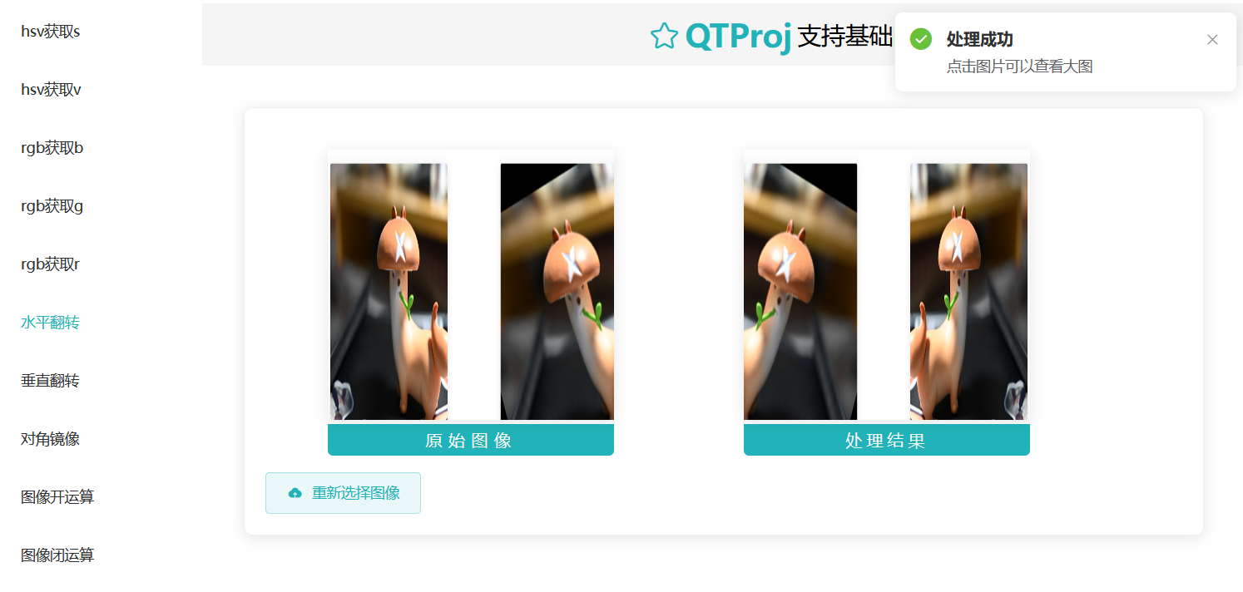

**5.2.25 垂直翻转**

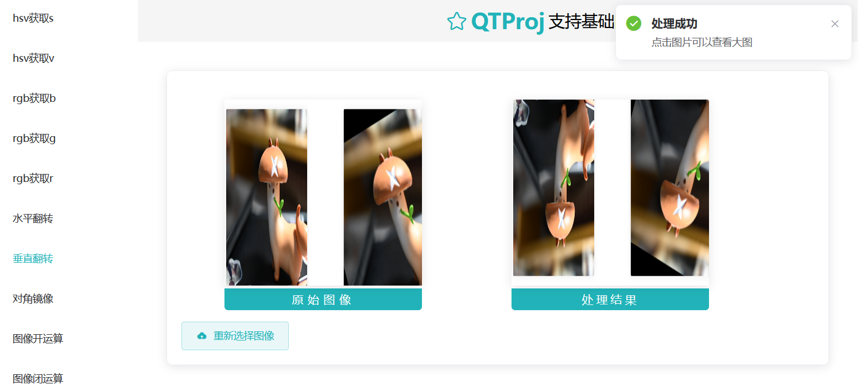

**5.2.26 对角镜像**

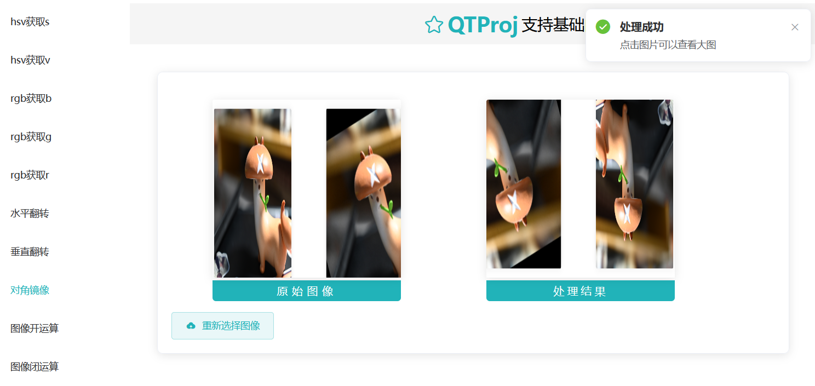

**5.2.27 图像开运算**

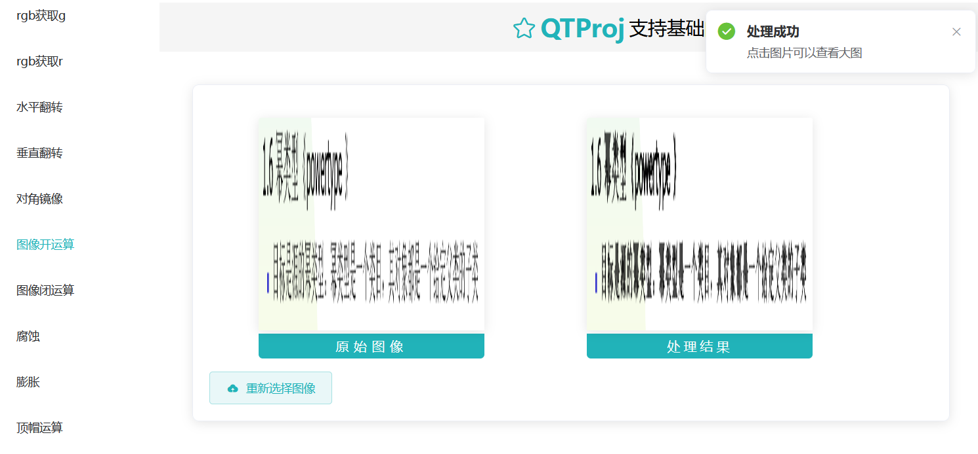

**5.2.28 图像闭运算**

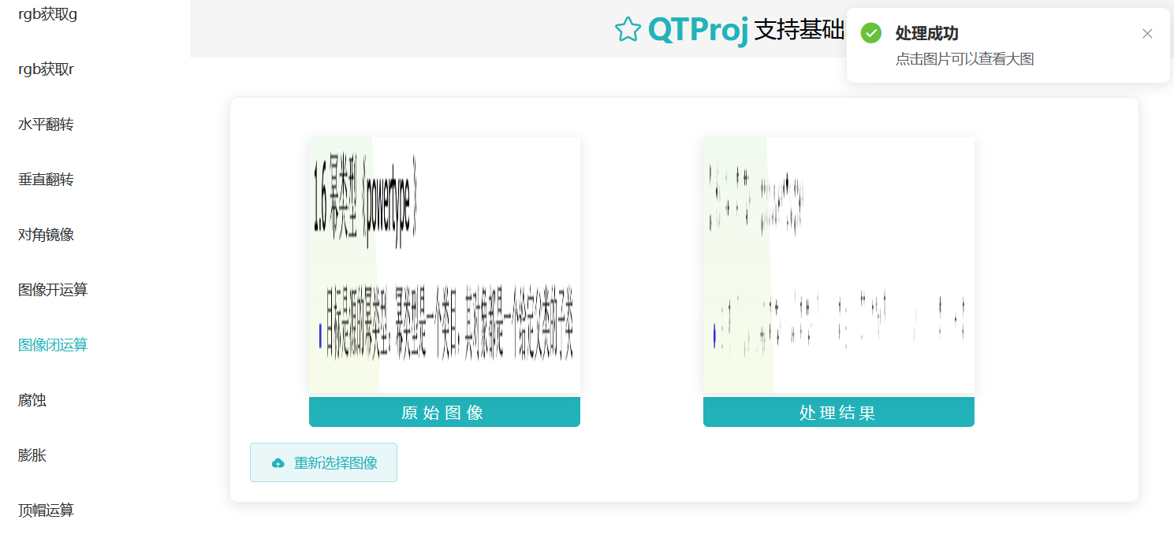

**5.2.29 腐蚀**

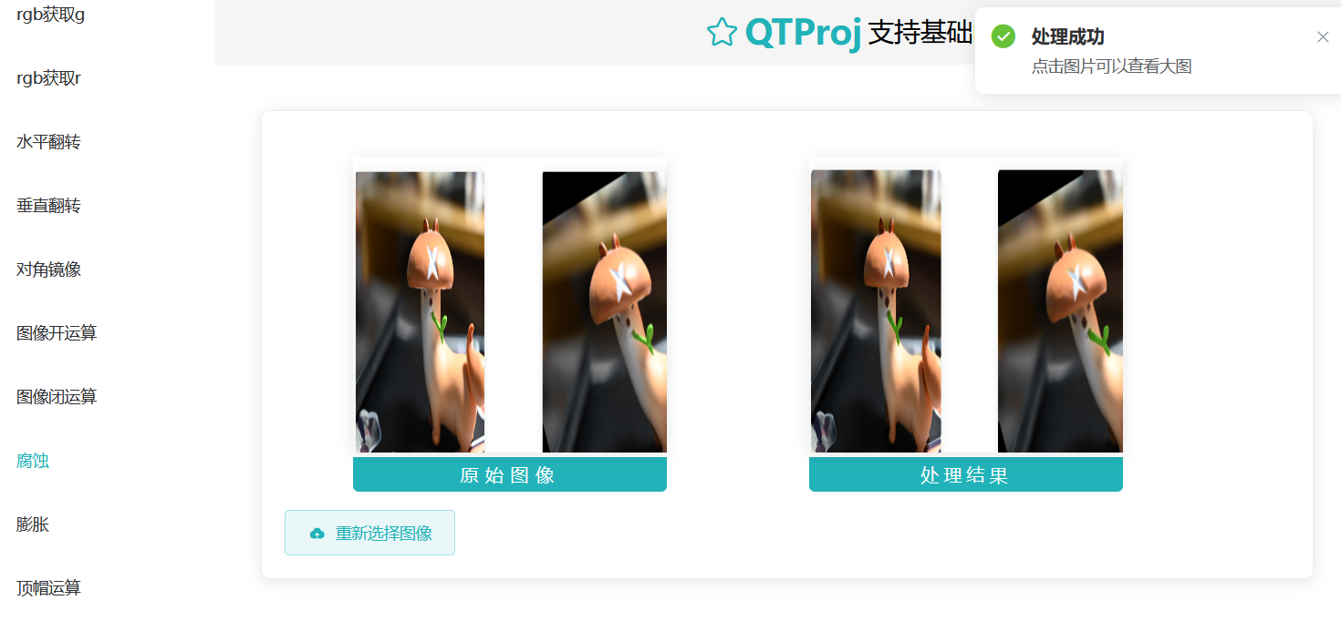

**5.2.30 膨胀**

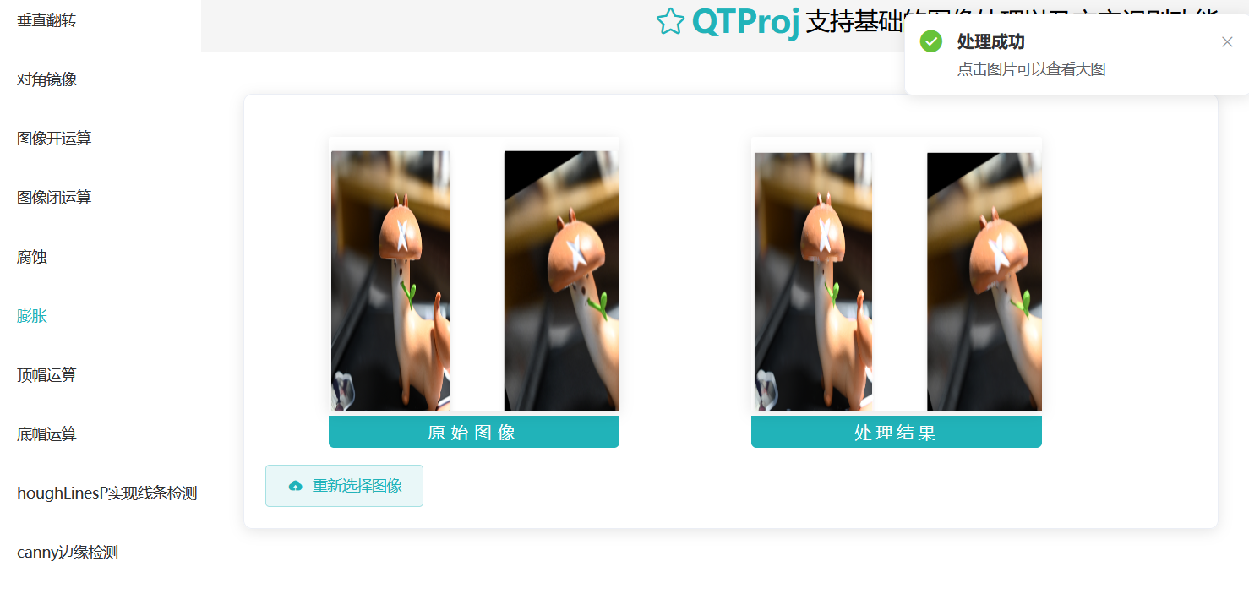

**5.2.31 顶帽运算**

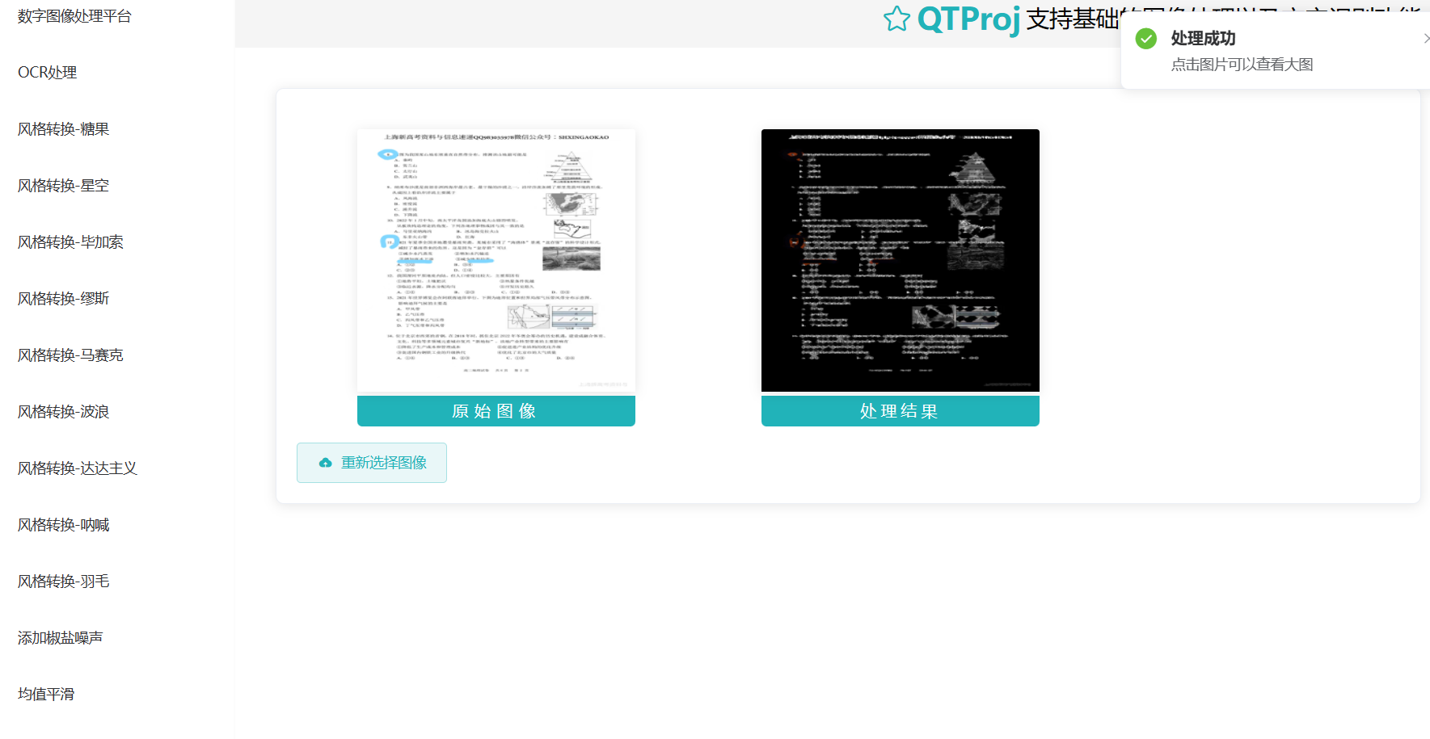

**5.2.32 底帽运算**

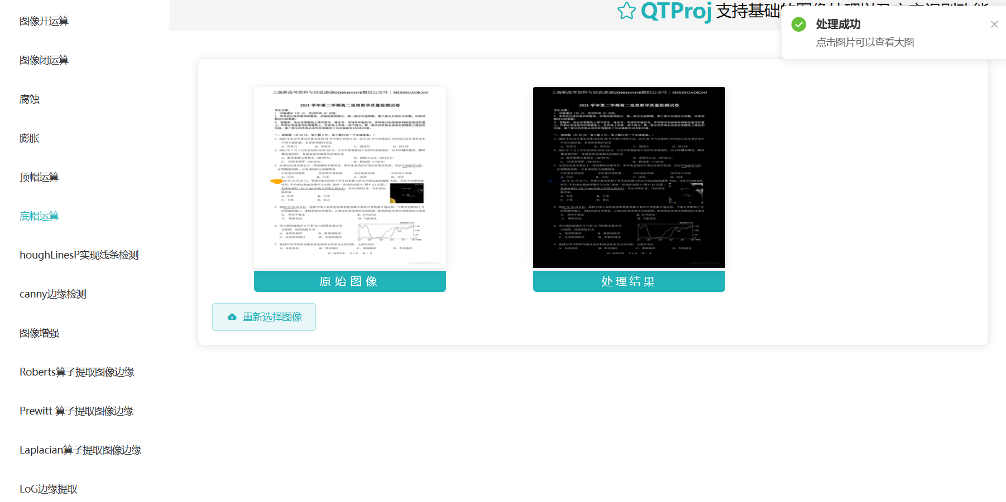

**5.2.33 HoughLinesP实现线条检测**

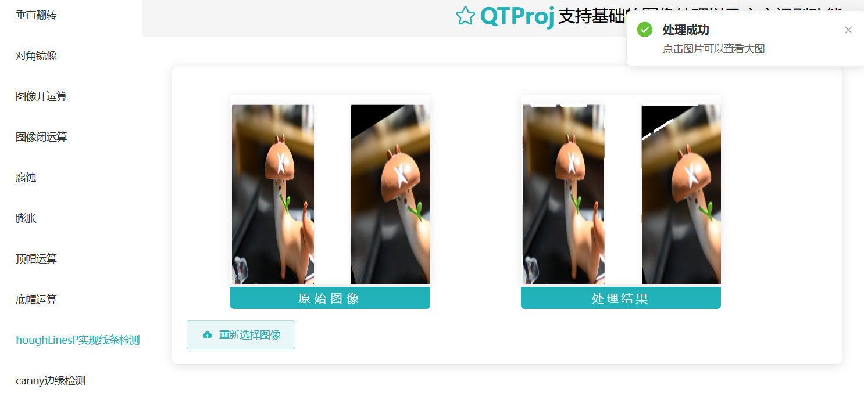

**5.2.34 Canny边缘检测**

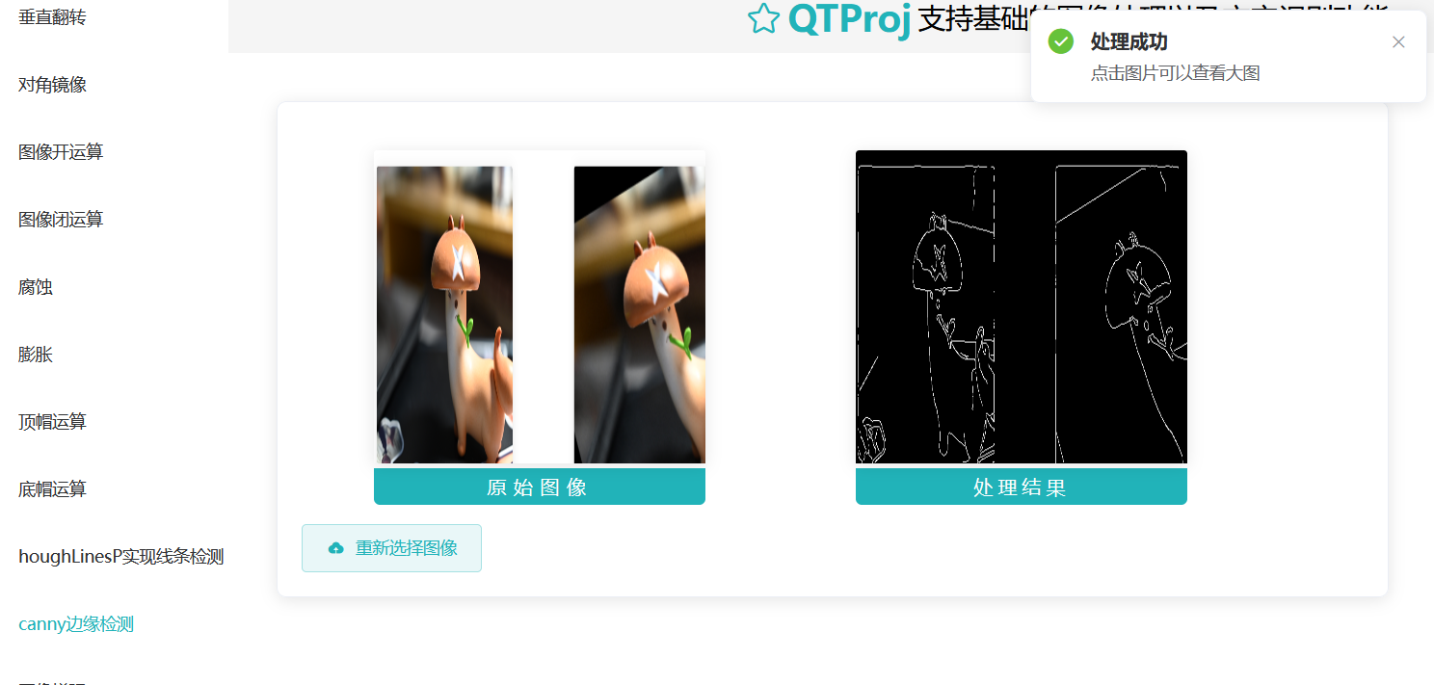

**5.2.35 图像增强**

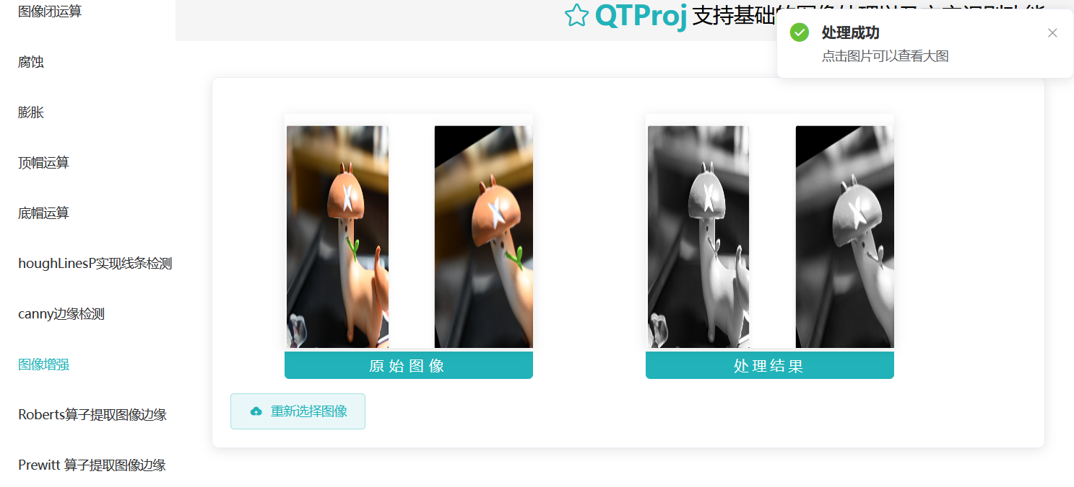

**5.2.36 Roberts算子提取图像边缘**

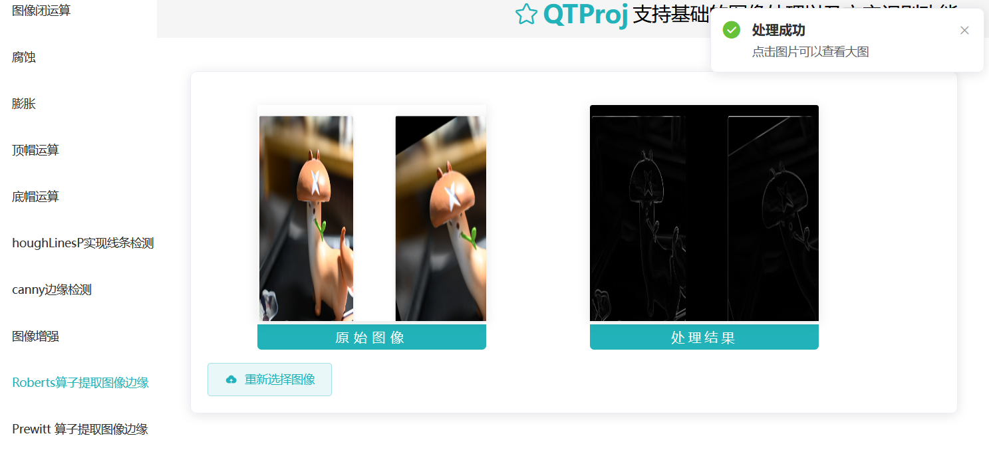

**5.2.37 Prewitt算子提取图像边缘**

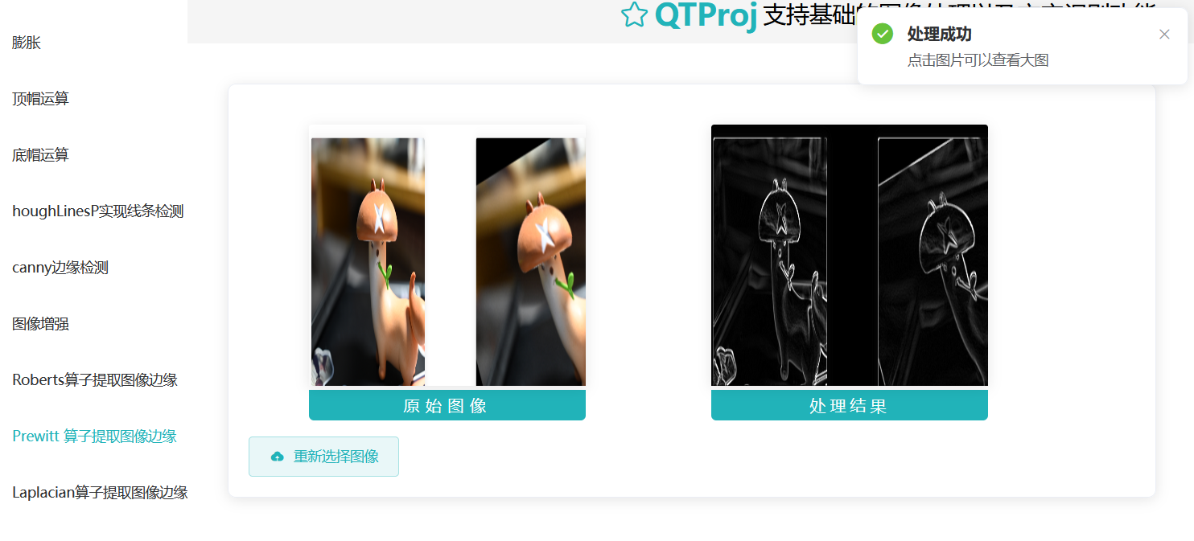

**5.2.38 Laplacian算子提取图像边缘**

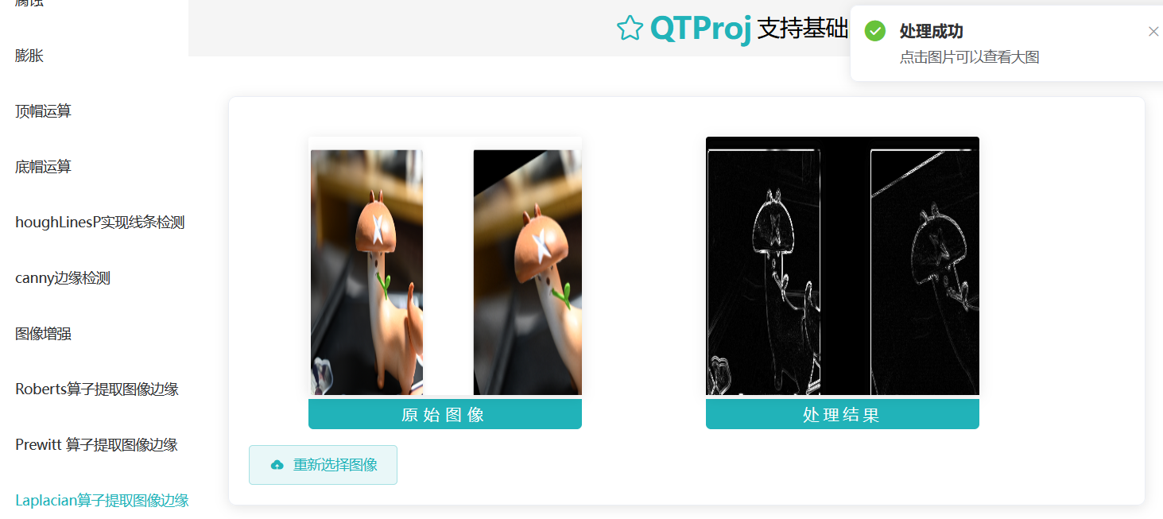

**5.2.39 LoG边缘提取**

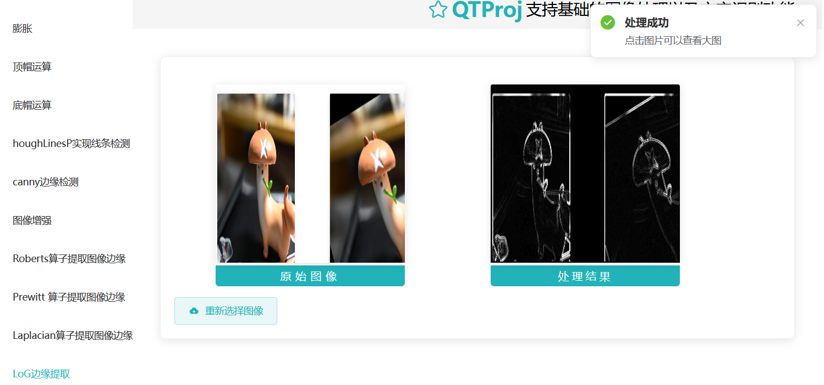

**5.2 风格迁移**

**5.2.1 风格转换-糖果**

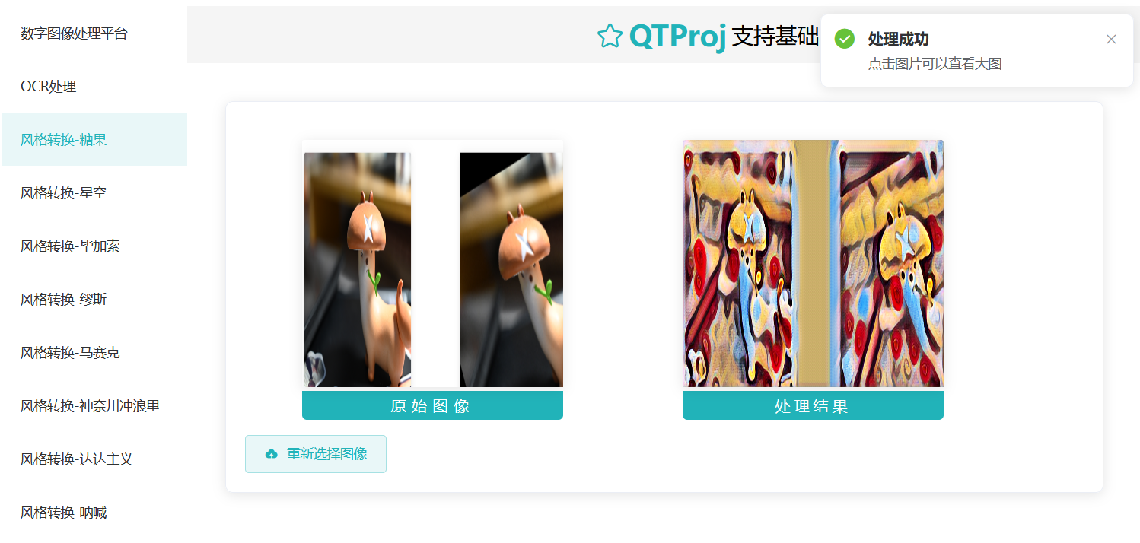

**5.2.2 风格转换-星空**

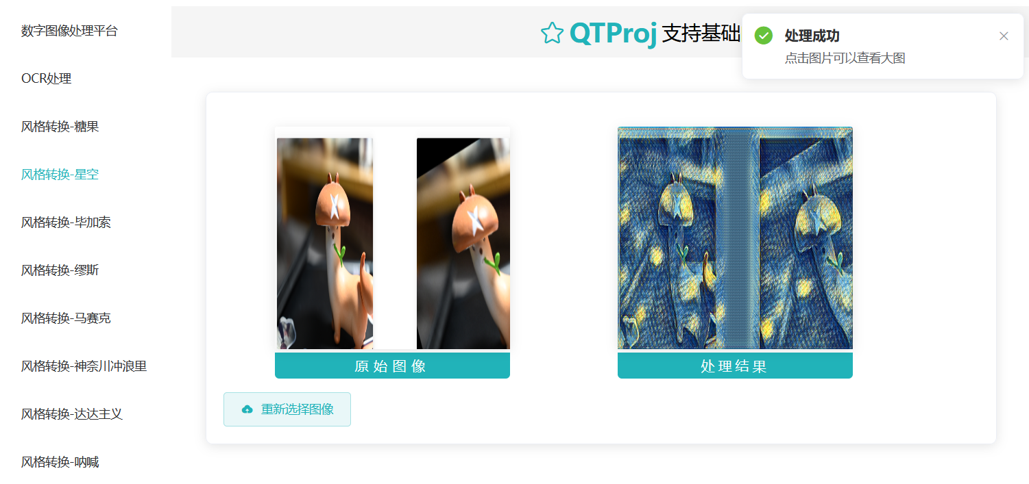

**5.2.3 风格转换-毕加索**

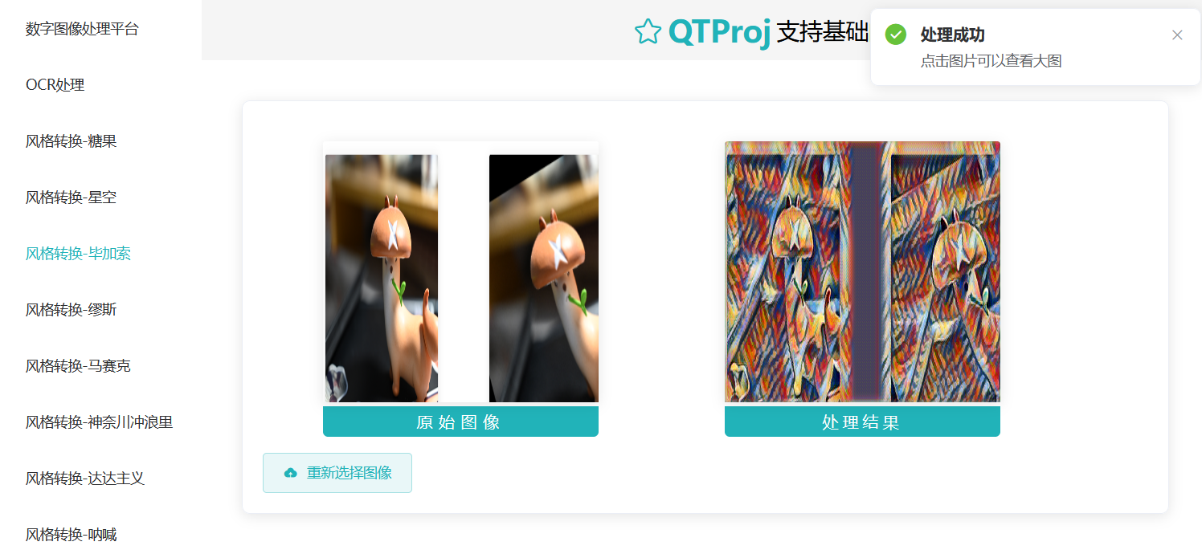

**5.2.4 风格转换-缪斯**

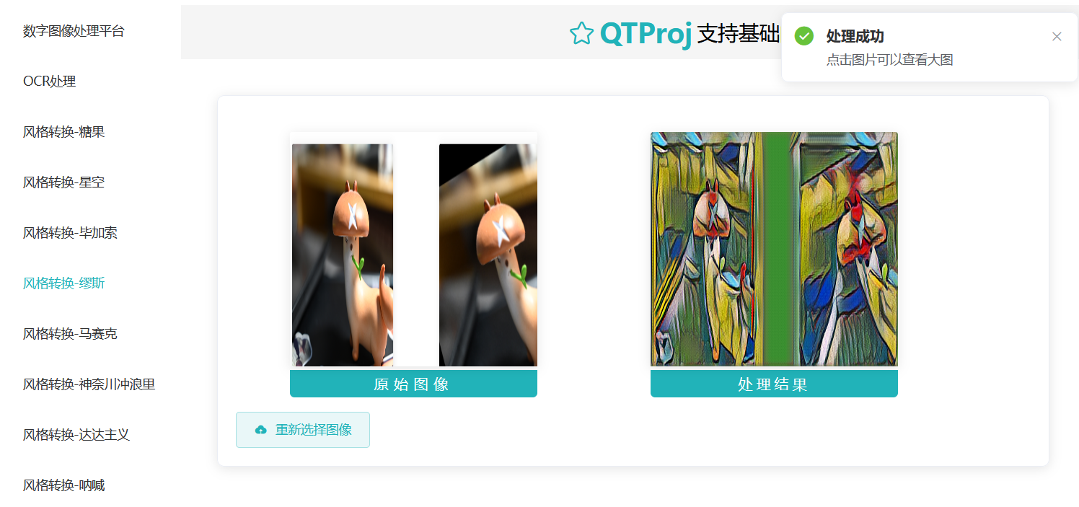

**5.2.5 风格转换-马赛克**

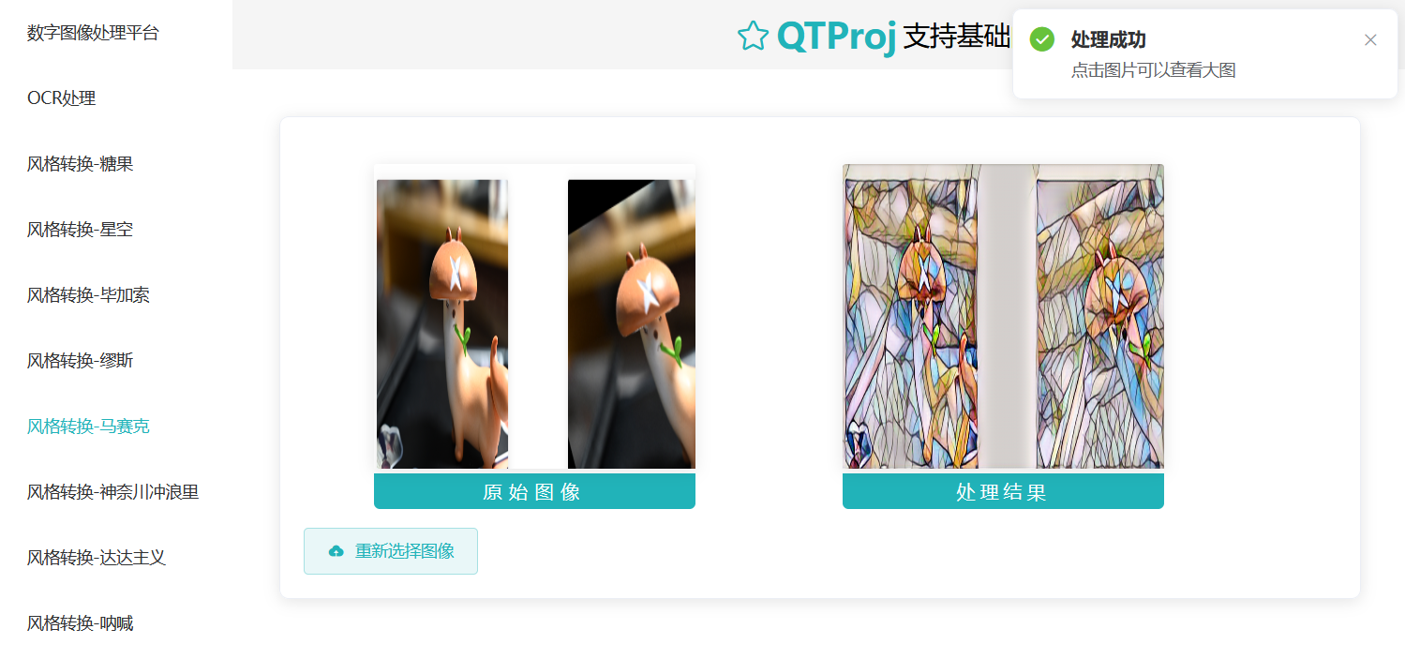

**5.2.6 风格转换-神奈川冲浪里**

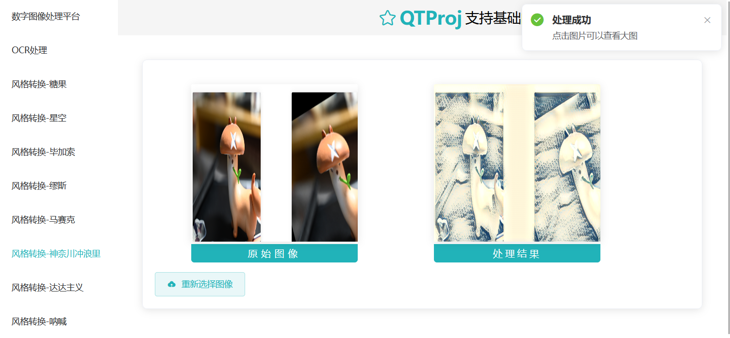

**5.2.7 风格转换-达达主义**

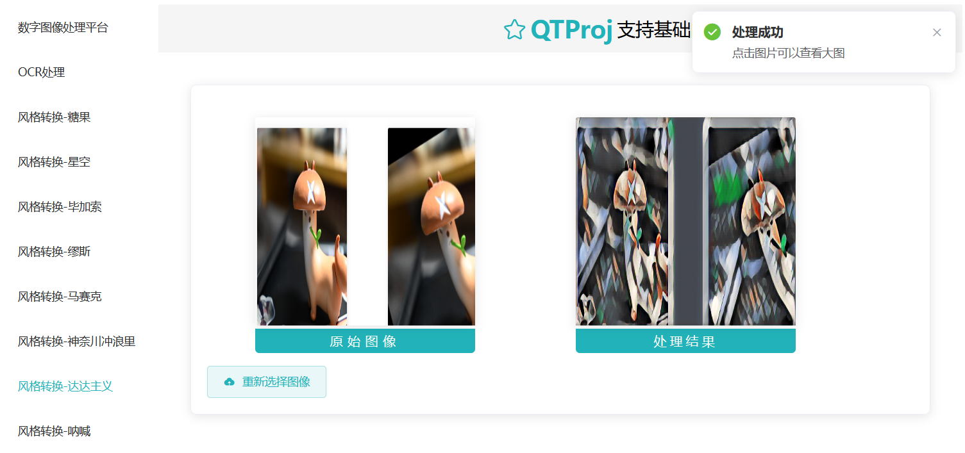

**5.2.8 风格转换-呐喊**

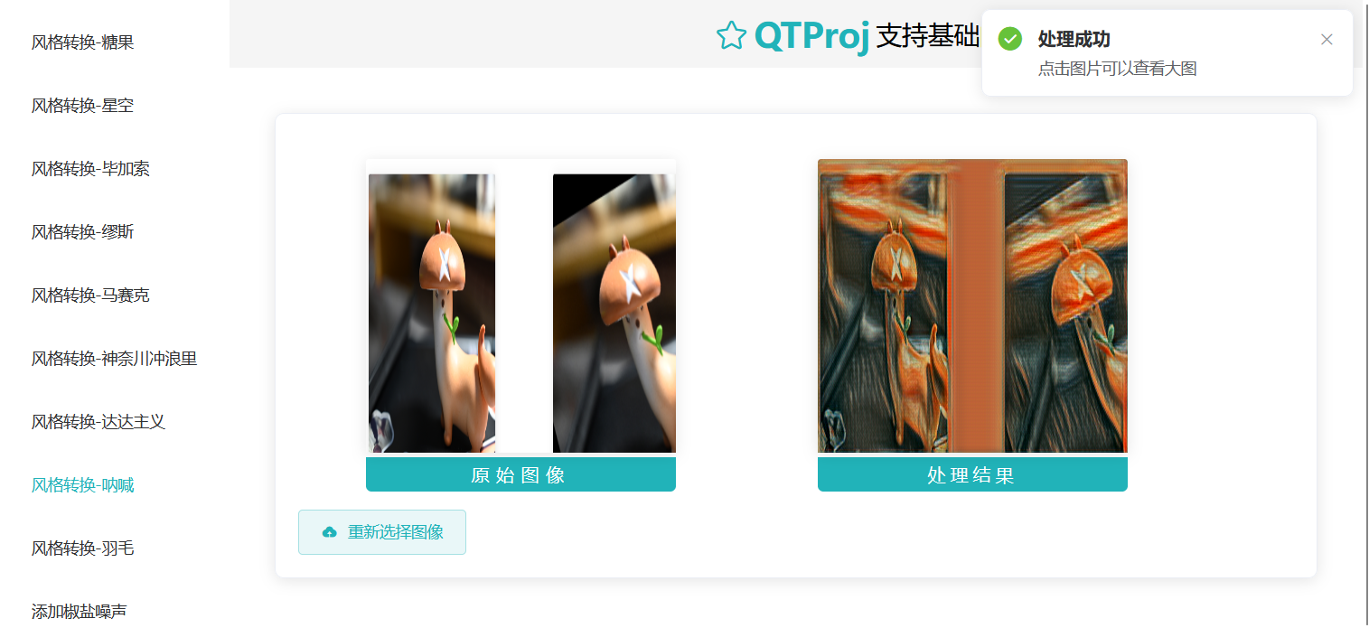

**5.2.9 风格转换-羽毛**

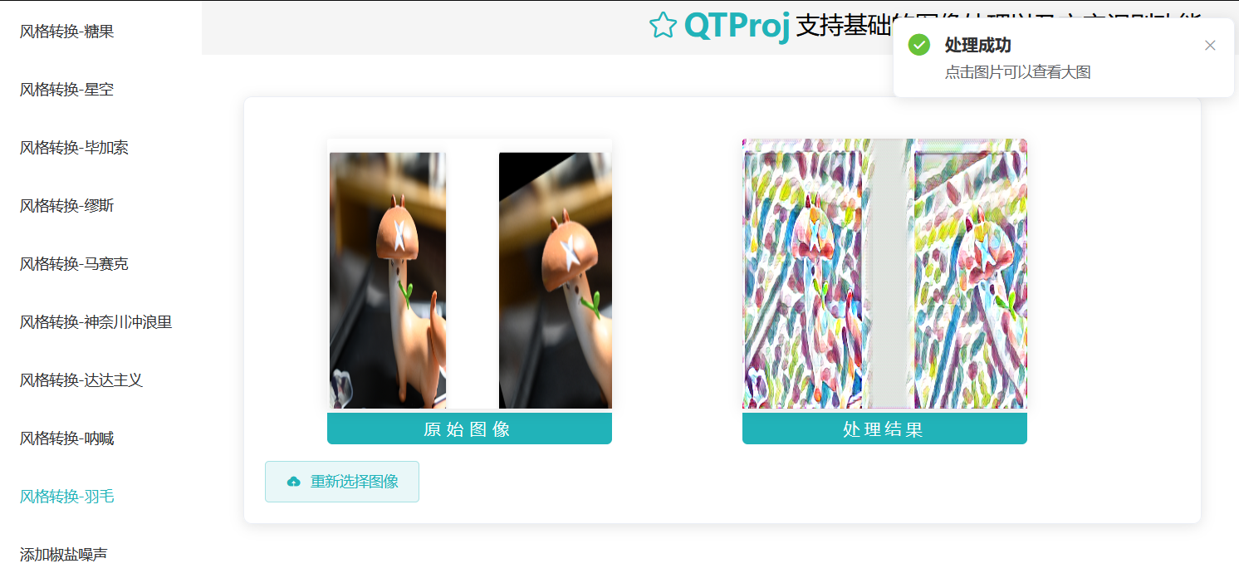

**5.3 身份证OCR**

Ps. 身份证图片来源于网络。

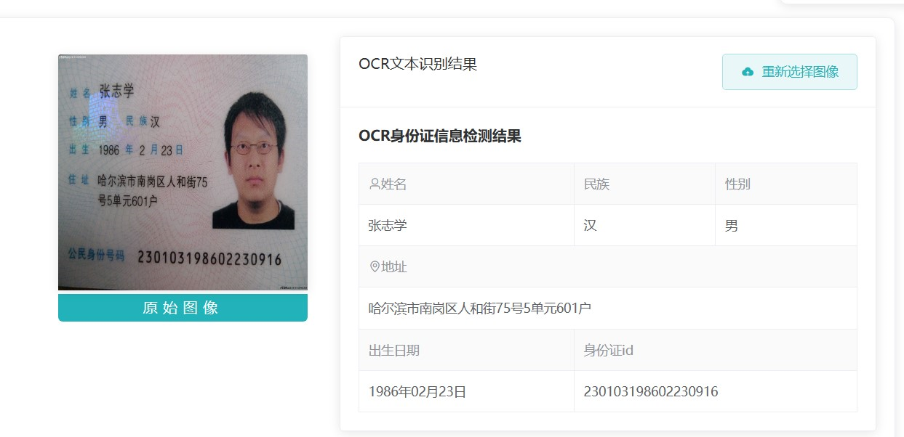

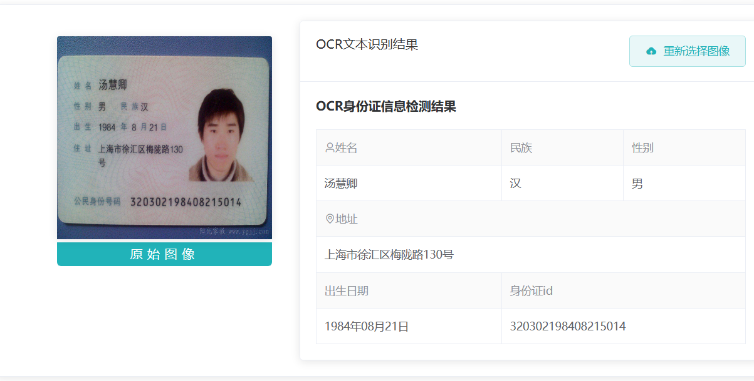

**六、总结**

通过从0到1地搭建一个包含基础图像处理功能、OCR身份证识别以及风格迁移的数字图像处理App，我们学习了如何选择应用定位与功能、如何前后端分离地开发项目、确定合适的组织项目架构、制定合理的开发计划以及方案并且进行编程实现的流程。

相对于平时的作业，本次项目让我们更加深刻体会到数字图像处理的技术方法的应用、如何应用、怎样应用。尤其是：二值化、腐蚀、膨胀、透视变换等形态学处理这部分。在此基础上，我们实现了与深度学习和神经网络相关的OCR和风格迁移功能，了解基础的图像算法不仅有助于我们实现与运用算法，更让我们对于算法底层实现有一定理解。

在选择处理方法过程中，也对不同的配置的结果进行了对比，选定了准确值最高的。例如在选择tesseract的psm参数时，就有进行横向对比。

通过本次项目，也学习到前端的部分知识，比如一些外观设计css如何定义，动态构造图片路径，如何刷新组件，如何使用监听$watch等等，对侧边栏、路由构造等操作也更加熟悉。

**参考文献**

1. 身份证OCR：身份证各信息块坐标信息 [坐标信息](https://github.com/sam-ke/idCardOcr)。
2. arXiv:1603.08155 [cs.CV]